H O N O R A B L E C O N G R E S O D E L E S T A D O L I B R E

Y S O B E R A N O D E P U E B L A

LEY DE EGRESOS DEL ESTADO DE PUEBLA,

PARA EL EJERCICIO FISCAL 2016

(21 DE DICIEMBRE DE 2015)

EL HONORABLE QUINCUAGÉSIMO NOVENO CONGRESO CONSTITUCIONAL

DEL ESTADO LIBRE Y SOBERANO DE PUEBLA

Que en sesión Pública Ordinaria de esta fecha, esta Soberanía tuvo a bien aprobar el Dictamen con Minuta de Ley emitido por la Comisión de Presupuesto y Crédito Público, por virtud del cual se expide la Ley de Egresos del Estado de Puebla, para el Ejercicio Fiscal dos mil dieciséis.

EXPOSICIÓN DE MOTIVOS

1. ECONOMÍA MUNDIAL

La tendencia de crecimiento en la economía mundial desde 2010 ha sido una constante a la baja, provocada principalmente por la desaceleración económica de los Estados Unidos y de la economía de la Unión Europea (UE), específicamente en los países de Grecia, España y Portugal. Bajo este panorama y de conformidad con el informe del Fondo Monetario Internacional (FMI) del mes de octubre, relativo a las perspectivas de la economía mundial, se pronostica una baja en las tasas de crecimiento a corto plazo de manera marginal para casi todos los países.

Mientras que, en las economías avanzadas el crecimiento económico a corto plazo aún parece sólido, el repunte gradual observado comparado con los últimos meses se debe a la presencia de factores como: condiciones financieras favorables, una orientación neutral de la política fiscal en la UE, la caída de los precios de los combustibles, las condiciones del mercado laboral, el ligero crecimiento del consumo, la inversión de Estados Unidos, así como, la política monetaria expansiva en Japón.

Respecto a las economías de mercados emergentes, éstas continúan mostrando un descenso en su crecimiento, como resultado de la caída de los precios de las materias primas, particularmente del petróleo; una expectativa de aumento en las tasas de interés en Estados Unidos; reestructuración y desaceleración del ritmo de crecimiento en China; las medidas de rescate financiero en Grecia y debilidad de algunas economías como Brasil y Rusia.

Asimismo, el desplome del precio internacional del petróleo impactó en mayor medida a Rusia, al presentar una tendencia negativa en su actividad económica, situación que no sólo ha afectado el consumo y la inversión, sino que además ha incidido en la disminución de su producción y exportaciones. Por otra parte, la volatilidad de los mercados financieros de China y la tendencia de sustentar su crecimiento en el consumo interno representan factores de riesgo no sólo para la economía China sino para el crecimiento global. El pronóstico es que el

crecimiento de las economías de mercados emergentes en su conjunto, se reducirá por quinto año consecutivo en 2015.
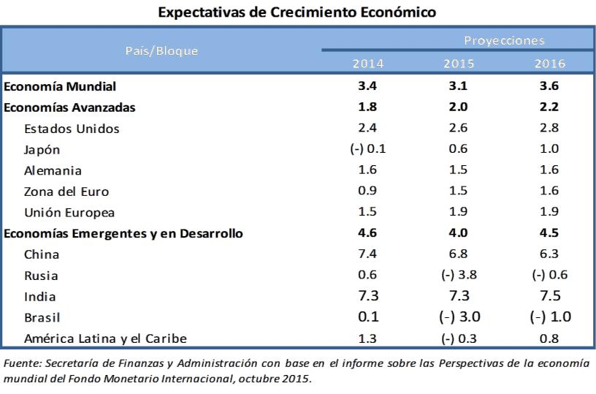

En general, el retroceso de los precios de las materias primas, la menor afluencia de capitales en los mercados emergentes y las presiones que soportan sus monedas, así como la creciente volatilidad de los mercados financieros, se convertirán en factores que frenarán el desempeño de la economía mundial, especialmente en los mercados emergentes. En este contexto el crecimiento mundial de 2015 está proyectado en 3.1 por ciento, inferior al 3.4 por ciento del año 2014, en tanto que la expectativa del comportamiento de la economía mundial para 2016 se fortalecerá hasta alcanzar 3.6 por ciento, aunque frente a un panorama complicado, debido a que predomina la incertidumbre financiera y productiva de la economía.

Con el propósito de ilustrar el escenario que ha determinado el desempeño económico en 2015 y que perfilan las condiciones que prevalecerán para 2016, se mencionarán los principales sucesos que han caracterizado a las economías que influyen en el ámbito económico nacional y determinan el ciclo económico con repercusiones en las finanzas del sector público.

Estados Unidos

Debido a su relevancia en las principales variables económicas y financieras del país, es preciso destacar que la economía de los Estados Unidos creció de manera sólida durante la segunda mitad de 2014. Mientras que en el primer trimestre de 2015 comenzó a disminuir su ritmo de crecimiento debido a factores transitorios como la presencia de un invierno adverso, las huelgas laborales en los puertos de la costa oeste de ese país, disminución de la producción industrial, recorte del gasto de capital del sector petrolero; así como, la apreciación generalizada del dólar como resultado de la caída en los precios de los energéticos, situación que tuvo una influencia positiva en el nivel de inflación, sin embargo, sus exportaciones han perdido competitividad dado el aumento considerable de sus precios.

Durante el segundo trimestre de 2015, la economía de los Estados Unidos registró una mejor tendencia en aspectos como consumo privado, exportaciones netas, inversión fija, gasto del

gobierno y acumulación de inventarios. El FMI pronostica que la recuperación de este país continuará avanzando logrando un crecimiento de 2.6 por ciento en 2015 y de 2.8 por ciento en 2016, pese a haber presentado este año una desaceleración temporal y de las perspectivas de mediano plazo que se estiman a la baja.

Japón

Por su influencia en los mercados financieros y en el desempeño de las ramas económicas de mayor generación de valor y desarrollo tecnológico, es oportuno referir que durante la segunda mitad de 2014, la economía japonesa entró en recesión como consecuencia del alza en el impuesto al consumo al pasar del 5.0 al 8.0 por ciento, cerrando el año con un crecimiento negativo de 0.1 por ciento, logrando una ligera dinámica de crecimiento en el primer semestre de 2015 principalmente como resultado de una recuperación de la inversión fija.

Actualmente, Japón se encuentra en un proceso de recuperación impulsado por una política monetaria expansiva, por lo que se espera que 2015 cierre con una tasa de crecimiento de 0.6 por ciento y para 2016 alcance un crecimiento de 1.0 por ciento.

Unión Europea y Zona del Euro

A partir de 2013 el bloque económico europeo inició el camino hacia la recuperación, el cual se ha mantenido con un avance gradual. Para 2016 se estima una tasa de crecimiento en la UE de 1.9 por ciento y las expectativas en materia de empleo, inversión y comercio tienden a la alza.

Por su parte, la Zona del Euro ha mostrado un ritmo de crecimiento mayor aunque irregular gracias a su política monetaria expansiva. Sin embargo, persiste el alto nivel de desempleo, baja inflación y problemas estructurales en algunos países de la zona, los cuales han generado dudas respecto del proyecto económico europeo, sobre todo la situación en Grecia.

Si bien, pese a que Grecia durante la primera mitad del año 2015 comenzó a mostrar señales de recuperación luego de haberse contraído a finales de 2014, en su interior prevalecen problemas estructurales que generan incertidumbre respecto al proyecto de integración europeo. Uno de estos problemas se debió a la falta de certeza en los acuerdos relacionados a su segundo programa de rescate económico con sus acreedores el FMI, el Banco Central Europeo (BCE) y la Comisión Europea, situación que ocasionó periodos de volatilidad en los mercados financieros internacionales, particularmente en los europeos, al aumentar la probabilidad de que dicho país saliera de la Zona del Euro.

Finalmente, después de intensas negociaciones, en el mes de agosto Grecia alcanzó un acuerdo con sus acreedores respecto al otorgamiento de su tercer programa de rescate económico a cambio de implementar un paquete de medidas fiscales, sin embargo, el país aún no ha resuelto a fondo sus problemas de mediano plazo, por lo que continúa significando un factor de riesgo para la zona.

Bajo este entorno, la actividad económica de la Zona del Euro, tras haberse debilitado desde mediados de 2014, se recuperó gradualmente durante la primera mitad de 2015, impulsada por los mayores estímulos monetarios implementados por el BCE. Con base en lo descrito, la Zona del Euro se perfila para retomar un crecimiento estable lo cual favorecerá a la estabilidad de los mercados financieros como resultado de la recuperación gradual que se ha venido presentando. El FMI proyecta para la zona un crecimiento de 1.5 y 1.6 por ciento para 2015 y 2016, respectivamente.

América Latina y el Caribe

En Latinoamérica, el crecimiento se debilitó desde mediados de 2014, alcanzando apenas una tasa de 1.3 por ciento, tendencia que continuó durante la primera mitad de 2015 para el conjunto de las principales economías latinoamericanas. En general, al interior de la región se observa un comportamiento mixto, así como, una tendencia a destinar el 20.0 por ciento de su PIB a la inversión, misma que se espera mantener en 2016.

Esta región estará influenciada por el deterioro económico y fiscal en Brasil, país para el cual el FMI revisó a la baja las expectativas de crecimiento para 2015 y 2016 al pronosticar tasas negativas del 3.0 y 1.0 por ciento, respectivamente; además, la calificadora Moody’s redujo su calificación crediticia de Baa2 a Baa3. En contraste, se destacan una recuperación moderada en Argentina, impulsada por un aumento del gasto público; una recuperación de la inversión y el consumo en Chile en el primer semestre de 2015.

El impacto de la caída del precio del petróleo y la contracción económica generarán dificultades para la evolución de este bloque y repercusiones en el consumo global. De esta manera las proyecciones de crecimiento para la región en 2016 son de 0.8 por ciento.

2. ECONOMÍA MEXICANA

El año 2015 presentó un complicado entorno económico externo, mismo que repercutió en las finanzas públicas nacionales. Particularmente destaca que en el ámbito internacional disminuyeron los precios del petróleo y fue mayor la volatilidad de los mercados financieros, provocada por el incremento en las tasas de interés, la desaceleración de la economía global y la incertidumbre de la normalización de la política monetaria en Estados Unidos.

Ante este panorama el Gobierno Federal actuó de manera responsable y preventiva anunciando a principios de 2015 un ajuste al gasto público. Todo ello frente a una solidez en las finanzas públicas pese a la presencia de menores ingresos y como medida ante una política de no incremento en la deuda pública ni de aumento en impuestos.

En consecuencia, a mediados del año 2015 se dio a conocer la reingeniería del gasto público, partiendo de un enfoque de base cero y del fortalecimiento del Presupuesto basado en Resultados (PbR), por lo que, en 2016 se implementará el rediseño del Presupuesto de Egresos de la Federación (PEF), el cual considera revisar las áreas de la Administración Pública y reducir los gastos de operación en el gobierno.

Se puede destacar, que la elaboración del PEF para el Ejercicio Fiscal 2016, plantea un listado de programas presupuestarios (Pp), donde se identifican complementariedades, similitudes y/o duplicidades en los objetivos y alcances, con base en lo cual se realizaron fusiones, resectorizaciones entre Ramos y eliminaciones de Pp, observando la vinculación a las metas nacionales que establece el Plan Nacional de Desarrollo 2013-2018.

Producción

En la actividad productiva del país, el Indicador Global de la Actividad Económica (IGAE), que elabora el Instituto Nacional de Estadística y Geografía (INEGI), presentó un crecimiento de 0.5 por ciento reportado en agosto de 2015, frente al mes previo, incremento que se explica por los ascensos del 6.6, 0.2 y 0.4 por ciento, que tuvieron las actividades primarias, secundarias y terciarias, respectivamente.

En términos anuales, la actividad económica presentó un incremento de 2.8 por ciento en el mes de referencia con relación al mismo mes del año anterior, siendo la actividad primaria la que mayor valor aportó con 7.7 por ciento, seguida de la actividad terciaria y secundaria con 3.4 y 1.0 por ciento, respectivamente.
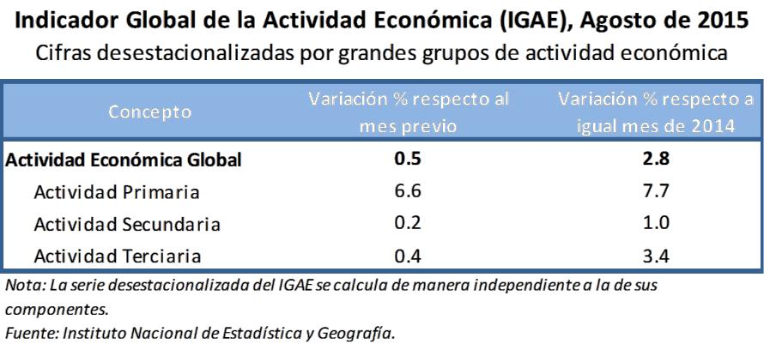

Comercio Exterior

La información del sector externo para 2015 nos indica que en el periodo enero-septiembre, el saldo de la balanza comercial fue deficitario por un monto de 10 mil 521.2 millones de dólares

(mdd), que en términos generales representó una variación anual de 421.2 por ciento, como consecuencia de la disminución en las exportaciones petroleras y extractivas.

Cabe destacar que el valor de las exportaciones totales fue de 284 mil 631.4 mdd, lo que representó una disminución anual del 3.1 por ciento respecto al valor de las exportaciones acumuladas al mes de septiembre de 2014. Durante los nueve meses que se reportan de 2015 el comportamiento de las exportaciones de mercancías fue en bienes manufacturados 2.3 por ciento, productos petroleros de menos 44.4 por ciento, productos agropecuarios 8.8 por ciento y productos extractivos no petroleros negativa en 12.5 por ciento. De continuar la tendencia que implica la pérdida de la actividad exportadora del sector petrolero, se pone en riesgo el equilibrio de la balanza comercial en el mediano y largo plazo.

Respecto al valor acumulado de las importaciones totales de mercancías en el periodo referido ascendió a 295 mil 152.6 mdd, monto que significó una disminución anual de 0.2 por ciento, resultado de un avance del 1.8 por ciento en las importaciones no petroleras y de un descenso en las petroleras del 17.2 por ciento.

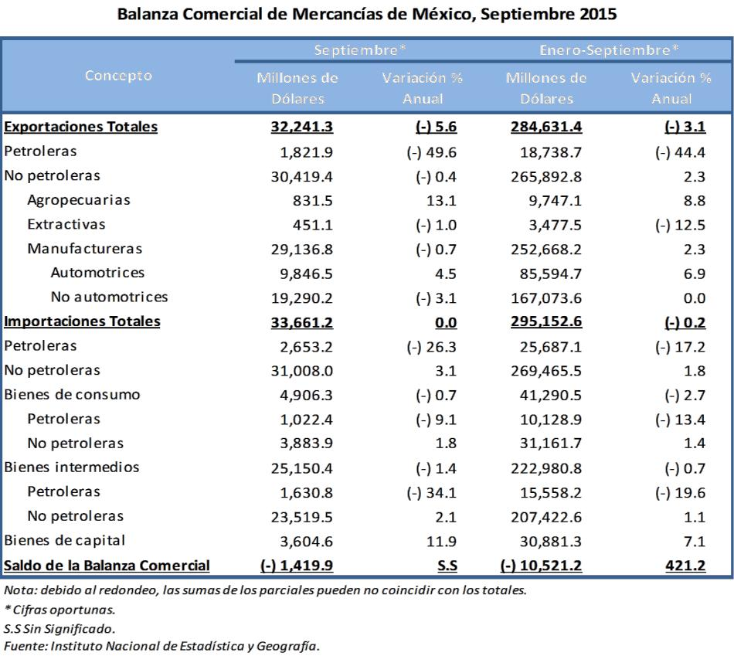

Para incentivar y fortalecer el crecimiento económico nacional, el Gobierno Federal concluye en el mes de octubre de 2015 las negociaciones del Acuerdo Estratégico Transpacífico de Asociación Económica (TPP), integrado por doce países: Australia, Brunéi, Canadá, Chile, Japón, Malasia, México, Nueva Zelanda, Perú, Singapur, Estados Unidos y Vietnam, mismos que acumulan el 40.0 por ciento del PIB mundial.

Con este acuerdo comercial México abrirá nuevas oportunidades de negocio para el sector productivo en seis mercados de Asia-Pacífico: Australia, Brunéi, Malasia, Nueva Zelanda, Singapur y Vietnam; asimismo, impulsará la integración de las cadenas productivas de México, Estados Unidos y Canadá, contribuyendo a la meta de convertir a América del Norte en la región más competitiva del mundo. Además, permitirá consolidar el acceso preferencial a los mercados de Chile y Perú, socios comerciales prioritarios de México en América Latina, así como, China y Japón en Asia.

De esta manera el acuerdo significará un aliciente y una plataforma de crecimiento y desarrollo para todas aquellas entidades federativas que se encuentren en condiciones de aprovechar esta apertura comercial, lo que permitirá impulsar sus actividades económicas y fortalecer sus economías.

Inversión Extranjera Directa

Pese al complicado entorno económico mundial que prevalece, el incremento del monto de la Inversión Extranjera Directa (IED), en el periodo enero-junio de 2015 ascendió a 13 mil 749.8

mdd, cantidad 41.3 por ciento mayor a la cifra preliminar del mismo periodo de 2014, lo que indica el nivel de confianza por parte de los capitales internacionales para continuar invirtiendo en el país, asimismo, la expectativa en atracción de inversiones para México es alentadora para los próximos años, gracias a la implementación de políticas orientadas a la obtención de un equilibrio macroeconómico y un déficit público controlado.

Los flujos registrados de IED se canalizaron a la industria manufacturera (5,694.5 mdd); información en medios masivos (2,623.9 mdd); servicios financieros (1,978.1 mdd); comercio (1,482.1 mdd); construcción (1,211.7 mdd) y servicios profesionales (261.0 mdd); principalmente.
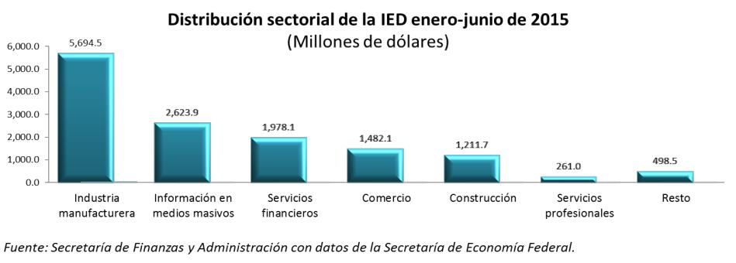

Empleo

La situación en el mercado laboral del país en el segundo trimestre del año 2015 registró una Población Económicamente Activa (PEA) de 52.6 millones de personas, representando 59.7 por ciento de la población de 15 años y más.
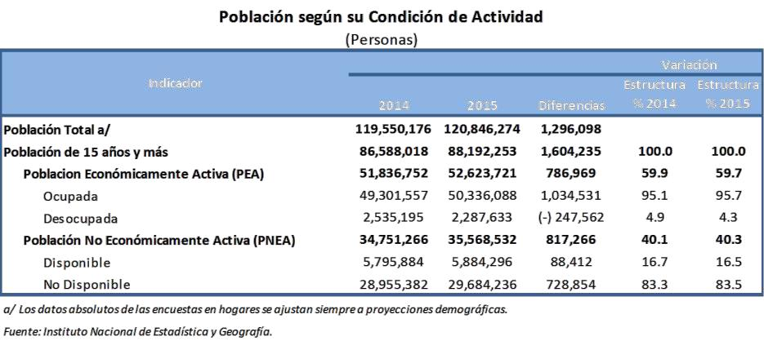

En este mismo periodo, un total de 50.3 millones de personas se encontraban ocupadas, cifra superior en 1 millón de personas respecto al mismo periodo de 2014. Mientras que la población subocupada alcanzó 4.2 millones de personas, representando el 8.3 por ciento de la población ocupada, proporción mayor a la del mismo periodo del año anterior.

Por otro lado, la población desocupada se situó en 2.3 millones de personas con una tasa de desocupación de 4.3 por ciento de la PEA, porcentaje por debajo del reportado en el mismo periodo de 2014, el cual fue de 4.9 por ciento.

Cabe señalar que en el mes de octubre de 2015, el número de trabajadores afiliados al Instituto Mexicano del Seguro Social (IMSS) fue de 18 millones 055 mil 468 personas, nivel que implica la creación de 703 mil 241 empleos durante los últimos doce meses, mientras que la variación en lo que va del año es de un aumento de 815 mil 881 plazas.

Inflación
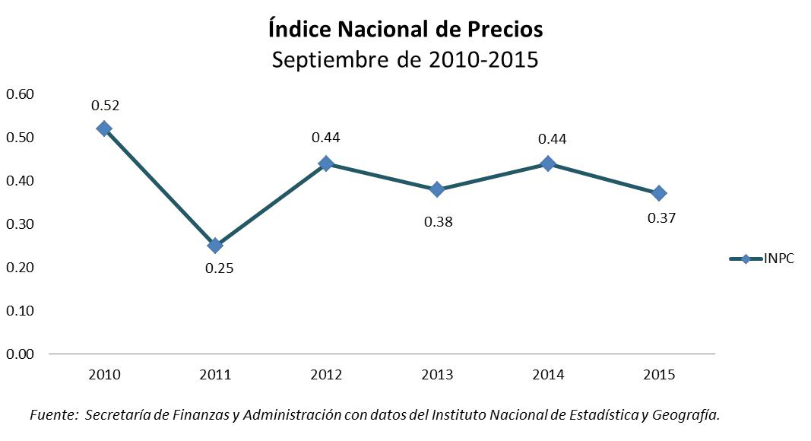

Durante el último trimestre de 2014, la inflación general anual comenzó a mostrar una tendencia decreciente permaneciendo en niveles ligeramente por arriba de 4.0 por ciento. A lo largo de 2015 la inflación se ha reducido alcanzando niveles históricamente bajos, como resultado principalmente de las modificaciones tributarias del año pasado; a los bajos precios en energéticos y telecomunicaciones; así como, de un menor ritmo de crecimiento en los precios de las mercancías y de los servicios.

Según datos del INEGI, durante el mes de septiembre de 2015 el Índice Nacional de Precios al Consumidor (INPC) registró una tasa de inflación anual de 2.52 por ciento, nivel inferior al observado en el mismo periodo de 2014, el cual fue de 4.22 por ciento.

Mientras que el índice de precios subyacente creció 0.37 por ciento quincenal y 2.38 por ciento anual; por su parte, el índice de precios no subyacente subió 0.39 por ciento quincenal y 2.96 por ciento anual.

De igual manera las expectativas inflacionarias del Banco de México han disminuido a niveles por debajo de 3.0 por ciento, mismas que no están exentas de ser afectadas por los riesgos asociados a la tendencia de la depreciación del peso frente al dólar, así como a un menor dinamismo en la actividad económica nacional por reducciones en las tarifas energéticas y/o de telecomunicaciones.

Ingresos Petroleros

En el mes de septiembre de 2015, según el informe del Mercado Petrolero publicado por la Secretaría de Hacienda y Crédito Público (SHCP), se presentó una tendencia a la baja en el precio internacional de la mezcla mexicana de petróleo. El precio del barril de petróleo cerró

ese mes en 39.55 dólares por barril (dpb), con ello en lo que va del año, el precio del barril registra un descenso acumulado de 12.92 por ciento (-5.90 dpb) y un nivel promedio de 48.31 dpb, menor en 30.69 dpb a lo previsto en la Ley de Ingresos de la Federación 2015.

Asimismo, los precios de los contratos a futuro de los crudos West Texas Intermediate (WTI) y Brent terminaron con bajas, aunado a los temores sobre la desaceleración de la economía China que limitan las perspectivas del crecimiento de la demanda energética a nivel mundial.

El precio promedio estimado de la mezcla mexicana de crudo de acuerdo a la estimación que realizó la SHCP, para 2016 fue de 54.70 dpb estimándose ingresos petroleros equivalentes a 4.5 por ciento del PIB. No obstante, dada la tendencia observada recientemente y los riesgos que presenta el mercado de crudo en el mediano plazo, el Congreso de la Unión, plantea utilizar un precio de 50 dpb para las estimaciones de finanzas públicas.

Política Monetaria, Política Cambiaria y Remesas

Desde la segunda mitad del año 2014, los mercados financieros nacionales se desarrollan en un entorno externo de elevada volatilidad. En términos de política monetaria, la SHCP modificó las previsiones respecto de la tasa de rendimiento de los Certificados de la Tesorería (CETES) a 28 días, al disminuir su nivel para el cierre del año al pasar de 3.31 a 3.23 por ciento y para 2016 de 4.05 a 3.99 por ciento.

El peso mexicano se ha venido apreciando respecto a las divisas de economías emergentes como Colombia y Brasil, mientras que se ha depreciado frente al dólar, esto principalmente por el fortalecimiento de la divisa estadounidense en relación a la expectativa de normalización de la política monetaria de Estados Unidos. De esta manera la previsión del tipo de cambio para el final de 2015 es de 16.75 pesos por dólar (ppd), mientras que para 2016 se modificó moderadamente al pasar de 16.32 ppd a 16.55 ppd.

En términos generales, las remesas familiares en el mes de septiembre se ubicaron en 18,624.5 mdd, monto más alto para un periodo similar desde 2008 y 7.3 por ciento superior a lo reportado en el mismo lapso del año anterior.

Perspectivas Macroeconómicas

La autoridad hacendaria en el país, en sus proyecciones para el ámbito de las finanzas públicas, ha emitido los fundamentos macroeconómicos que prevalecerán para el ejercicio fiscal 2016, cuyas principales variables se describen a continuación:

Perspectivas Macroeconómicas para México

Indicador | 2016
Producto Interno Bruto (variación) | Entre 2.60 y 3.60
Inflación | 3.00
Tipo de cambio del peso frente al dólar | 15.90
Déficit económico ( % del PIB) | 0.50
Precio promedio de la mezcla mexicana de petróleo (dpb) | 50.00
Producto Interno Bruto EE.UU. (variación) | 2.80
Fuente: Secretaría de Finanzas y Administración con base en los Criterios Generales de Política

Económica para la Iniciativa de Ley de Ingresos y el Proyecto de Presupuesto de Egresos de la Federación

Correspondientes al Ejercicio Fiscal 2016, SHCP.

Se estima que durante 2016 el valor del PIB de México registre un crecimiento de 3.1 por ciento, consistente con una inflación general dentro del objetivo del Banco de México de 3.0 por ciento.

El escenario económico nacional previsto por la SHCP para 2016, se encuentra sujeto a riesgos que podrían modificar las estimaciones anteriores. Dentro de los sucesos previsibles que afectarían los pronósticos sobre la economía mexicana, se encuentran un menor dinamismo de la economía de Estados Unidos, contracción de la economía mundial, elevada volatilidad en los mercados financieros internacionales y agotamiento geológico adicional no previsto en los campos de exploración del petróleo.

Política Fiscal

Como consecuencia del comportamiento de la economía mundial la proyección para el cierre de 2015 sobre el déficit público, sin considerar la inversión en proyectos de alto impacto social y económico, se calcula en 183.6 mmp, equivalente a 1.0 por ciento del PIB y un déficit presupuestario de 641.5 mmp, igual al aprobado para 2015.

En resumen, la SHCP considera que para el 2016 la economía mexicana enfrentará tres retos importantes:

  - Contener el crecimiento de la deuda y poner el saldo de la misma en una trayectoria decreciente con relación al PIB, mediante la reducción del déficit entre ingresos y gastos que ha estado presente desde la crisis financiera de 2009.

  - Una caída sustancial en el precio internacional del petróleo que se estima permanente y que está acompañada de una plataforma de producción de petróleo en México históricamente baja.

  - Un panorama externo complejo y volátil, donde México debe refrendar su compromiso con finanzas públicas sanas y la implementación oportuna de la agenda de reformas estructurales para seguir diferenciándose de otras economías emergentes.

- PUEBLA Y SU ESCENARIO ECONÓMICO

El Estado de Puebla, por su conformación geográfica y demográfica, se ha posicionado como una región socioeconómica favorable para el impulso de una gran diversidad de actividades que han contribuido a ampliar sus potencialidades y consolidar su economía. Es por ello que el Gobierno del Estado continúa trabajando para seguir impulsando a los sectores económicos de Puebla, con el objetivo de continuar fortaleciendo las condiciones para atracción de inversión y generación de empleos a fin de lograr un crecimiento equitativo e incluyente de la entidad.

En los últimos cinco años Puebla ha cobrado relevancia a nivel nacional e internacional derivado de un mayor dinamismo económico, social y cultural que se pone de manifiesto a través de los resultados en materia económica que se destacan a continuación.

Inversión

En 2015, se firmó el acuerdo entre el Gobierno del Estado y Petróleos Mexicanos (PEMEX), para realizar la construcción de una planta de metanol cerca del Complejo Petroquímico Independencia, en San Martín Texmelucan, con una inversión de 500 mdd, generando 2 mil empleos durante su construcción. Una vez concluida, convertiría a Puebla en el primer Estado en el país en producir gasolina oxigenada con este compuesto químico.

También, la empresa Coppel lleva a cabo la construcción de su centro logístico y de distribución más grande en el país, el cual tendrá una inversión de 453 mdp y generará más de 4 mil empleos, además, anunció planes de abrir en los próximos años 28 tiendas en el Estado y 27 zapaterías, lo que implicará una inversión de 3 mil mdp y generará 4 mil empleos.

Conforme los datos de la Secretaría de Economía Federal de enero a junio de 2015, la entidad atrajo IED por 287.5 mdd, lo que representó el 2.1 por ciento del total nacional. Respecto a las remesas, Puebla alcanzó un total de 1,032.2 mdd durante el periodo de enero a septiembre, lo que significó un incremento de 3.4 por ciento en relación al mismo periodo del año anterior. En términos generales ocupó el 5^{to} lugar en el país al concentrar el 5.5 por ciento del total nacional.

Según el informe Doing Business 2014, publicado por el Banco Mundial (BM) y la Corporación Financiera Internacional (CFI), que clasifica a las economías por su facilidad para hacer negocios, la ciudad de Puebla ocupa el 11^{ro} lugar de las ciudades analizadas en México, a diferencia del informe anterior donde ocupó el 25^{to} lugar. Asimismo, la entidad se posiciona en el 15^{to} lugar para apertura de un negocio, el 15^{to} respecto al manejo de permisos de construcción y el 4^{to} en registro de propiedades, lo que la convierte en un destino seguro para invertir.

Empleo Local

Al segundo trimestre de 2015, la PEA ascendió a 2 millones 651 mil 926 personas, lo que representó el 60.3 por ciento de la población en edad de trabajar. Del total de la PEA, el 96.8 por ciento está ocupada y el 3.2 por ciento desocupada. El número de trabajadores en el

Estado afiliados al IMSS al mes de septiembre fue de 542 mil 307 personas, significando un incremento del 4.8 por ciento respecto a los registrados en 2014 y el 3.0 por ciento del total nacional.
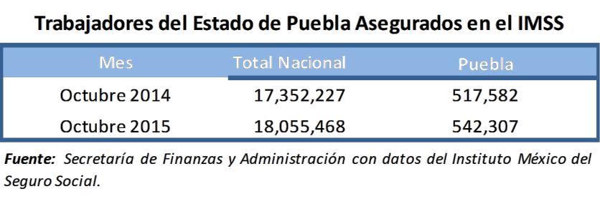

Mientras que, en el mes de agosto la Tasa de Desocupación (TD) del Estado se registró en 3.2 por ciento, mostrando una disminución de 1.1 puntos porcentuales en comparación a la tasa de 4.3 por ciento del mismo mes del año pasado. Según los datos reportados por el INEGI, el Estado se ubicó en la cuarta posición respecto a los indicadores más bajos en materia de desocupación, mejorando cinco posiciones con relación al año pasado.

Turismo

El Consejo Nacional para la Cultura y las Artes (CONACULTA) destacó que Puebla cuenta con un patrimonio cultural extraordinario de todas las épocas antiguas de México, por lo que es de los Estados que más aporta al desarrollo de la cultura en el país. Para consolidar la posición relevante del Estado en la cultura, se trabaja de manera coordinada con la federación para crear el Sistema Estatal de Museos, entre los que destacan: los próximos a inaugurarse como el Museo Internacional Barroco, el Museo de Sitio de Cholula y el Museo de la Evolución; los recién inaugurados Museos de la Música de Viena, Casa del Títere Marionetas Mexicanas y el Infantil la Constancia Mexicana; así como, la remodelación del Museo de los Ferrocarriles.

En el mes de agosto se inauguró el vuelo Puebla-Panamá el cual conectará a Puebla con más de 55 destinos en 30 países del Norte, Centro, Sudamérica y el Caribe, y así buscar más turismo e inversiones para el Estado, mismo que promoverá, impulsará y fomentará la actividad comercial, económica y turística de la entidad.

Una de las cualidades del Estado es que cuenta con atractivos naturales, culturales, gastronómicos y artesanales, lo que le ha permitido consolidarse en el sector turismo al obtener la denominación de pueblo mágico en los municipios de Atlixco, Chignahuapan, Cholula, Cuetzalan del Progreso, Huauchinango, Pahuatlán, Tlatlauquitepec, Xicotepec de Juárez y Zacatlán. Además, este año Puebla fue sede de la Segunda Feria Nacional de Pueblos Mágicos, en la que se promovieron los centros turísticos, lo que representa una importante derrama económica para dichas comunidades.

Según datos de la Secretaría de Turismo (SECTUR), en el primer semestre de 2015 la ocupación hotelera promedio fue de 65.3 por ciento, superior al 54.3 por ciento registrados durante los primeros seis meses de 2014. Asimismo, la afluencia turística en el Estado se incrementó en un 8.0 por ciento, comparado con el mismo periodo del año anterior, generando que la derrama económica se incrementara al pasar de los 5 mil 325 a 5 mil 820 millones de pesos, lo que significó un aumento del 9.2 por ciento.

Producción en el Estado

Las actividades productivas en el Estado han tenido un desempeño mixto durante 2015, donde la producción agrícola y las actividades de servicios compensaron la caída de la actividad manufacturera.

Según cifras del INEGI, el Indicador Trimestral de la Actividad Económica Estatal (ITAEE) reportó que Puebla en el segundo trimestre de 2015 registró un crecimiento de 3.2 por ciento en su índice de actividad económica, con respecto al mismo periodo del año anterior. Por grupo de actividad económica, las primarias y terciarias registraron una variación anual positiva de 23.4 y 4.1 por ciento, respectivamente, mientras que la actividad secundaria registró una variación anual negativa de 0.9 por ciento.

Por otra parte, es de destacar que en el periodo de referencia el Estado registró el 1er lugar nacional respecto a la actividad primaria. En 2014 el crecimiento alcanzado en el sector agropecuario fue de tan sólo 3.6 por ciento, mientras que en 2015 se registró un incremento de 23.4 por ciento, aumento significativamente mayor y cuyo resultado obtenido ratifica la política pública del Gobierno del Estado para fortalecer el campo poblano.
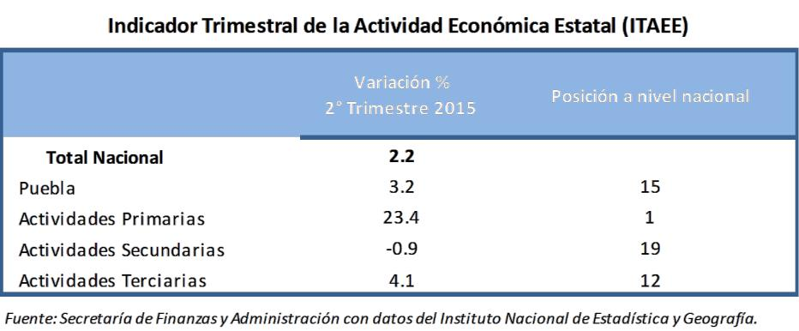

Durante 2015, las principales actividades económicas del Estado fueron: servicios inmobiliarios y de alquiler de bienes muebles e intangibles; comercio; transportes, correos y almacenamiento; fabricación de maquinaria y equipo; y construcción.

Cabe señalar que acorde al comportamiento observado en los últimos cuatro años en la actividad económica del Estado, se pronostica que ésta registre al cierre de 2015 un crecimiento de 4.5 por ciento, mientras que en 2016 se espera alcanzar 5.0 por ciento.

Sector Automotriz en Puebla

La balanza comercial del sector automotriz del Estado es superavitaria y con un crecimiento del 30 por ciento, lo que indica que es un sector estratégico para el crecimiento y desarrollo de la entidad. En 2015 la industria automotriz concentró un 82.5 por ciento de las exportaciones del Estado, por encima de los alimentos, textiles y químicos.

En los últimos cuatro años, Volkswagen y Audi en su conjunto han canalizado 2 mil 300 mdd a la entidad, lo que ha permitido que Puebla ocupe la segunda posición nacional en IED en el periodo 2012-2015, solamente superado por Aguascalientes. La expectativa del Gobierno del Estado respecto de la industria automotriz, es consolidar y fortalecer el encadenamiento productivo induciendo un mayor aporte al valor de la producción nacional.

Inflación

En su reporte del INPC, hasta el mes de octubre, el INEGI indica que a nivel nacional se registró una inflación acumulada anual de 1.16 por ciento, mientras que la ciudad de Puebla registró 1.46 por ciento, situación que se traduce en la estabilidad del poder adquisitivo de los poblanos.

Perspectivas Económicas para Puebla

En este entorno de ajustes estructurales en las instituciones del país y la disminución de las fuentes tradicionales de financiamiento del sector público, el Gobierno del Estado se ha ocupado por tomar las medidas necesarias para afrontarlos, por lo que realiza un ajuste sustancial del gasto operativo, concentrando los recursos presupuestarios en programas y obras que impriman mayor dinamismo económico e impacten en el desarrollo de las familias poblanas.

De esta forma se mantiene el objetivo de contar con un Gobierno responsable en sus acciones y sensible a las demandas y necesidades prioritarias de la sociedad, misma que requiere de mejores programas sociales, proyectos de infraestructura, calidad y oportunidad en la prestación de los servicios y la ejecución de los programas de gobierno enfocados a resultados, que permitan al Estado seguir siendo una opción en la atracción y oportunidades para la inversión nacional e internacional, así como, un referente en temas de mejora en Desarrollo Social, Sistema Educativo, Seguridad Pública, cobertura en Salud y polo de Desarrollo Económico.

Asimismo, es prioridad para el Gobierno del Estado promover en la entidad la inversión productiva, el crecimiento de la micro, pequeña y mediana empresa, la actividad artesanal, la agropecuaria, el comercio, los servicios y las actividades económicas regionales; mediante el otorgamiento de apoyos específicos para su instalación, crecimiento, desarrollo y modernización. Por lo que continuar con el impulso al fomento económico, el fortalecimiento de vialidades y de la eficiencia urbana en todo el Estado propiciará que la economía registre un mayor dinamismo y se ubique en condiciones de aprovechar las oportunidades que brindará el entorno externo al país los recientes acuerdos comerciales y de integración económica.

De esta manera, para lograr los objetivos de crecimiento y desarrollo del Estado se requiere de una conducción disciplinada, eficiente y productiva de los recursos de los que dispone la entidad, por lo cual Puebla se ha alineado a la estrategia nacional de realizar una reingeniería del gasto público enfocada a privilegiar los Pp que generen mayores resultados.

4. ESTIMACIÓN DE INGRESOS PARA EL ESTADO DE PUEBLA EN 2016

El escenario económico mundial mantendrá una tendencia de crecimiento moderado en la que aun cuando se superen los hechos críticos de Estados Unidos, la Zona del Euro y China, algunas economías entrarán en la parte baja de su ciclo económico, razón por la cual deberá preservarse la estabilidad y responsabilidad en el manejo de las finanzas públicas nacionales y el uso eficiente de los recursos fiscales.

Si bien, las expectativas económicas para el 2016 revelan un mejor desempeño de la actividad productiva en México, existen factores adversos a los ingresos públicos, por lo que no se espera un crecimiento significativo debido principalmente: al descenso en los precios de la Mezcla Mexicana de Petróleo Crudo de Exportación (MME); a los efectos de la Reforma Fiscal, que tendrán un menor impacto a dos años de su implementación; y a los resultados de la Reforma Energética en materia de recaudación, que requerirán de un mayor plazo para su consolidación.

Esta circunstancia de bajo crecimiento en los recursos del Gobierno Federal se verá reflejada en las transferencias que éste realiza a las entidades federativas a través de los diferentes esquemas legales y presupuestarios, por lo que la premisa de esta Administración será garantizar la estabilidad de las finanzas públicas del Estado.

De esta manera, los ingresos programados del Estado de Puebla para el Ejercicio Fiscal 2016 ascienden a la cantidad de 72 mil 322 millones 178 mil 129 pesos.
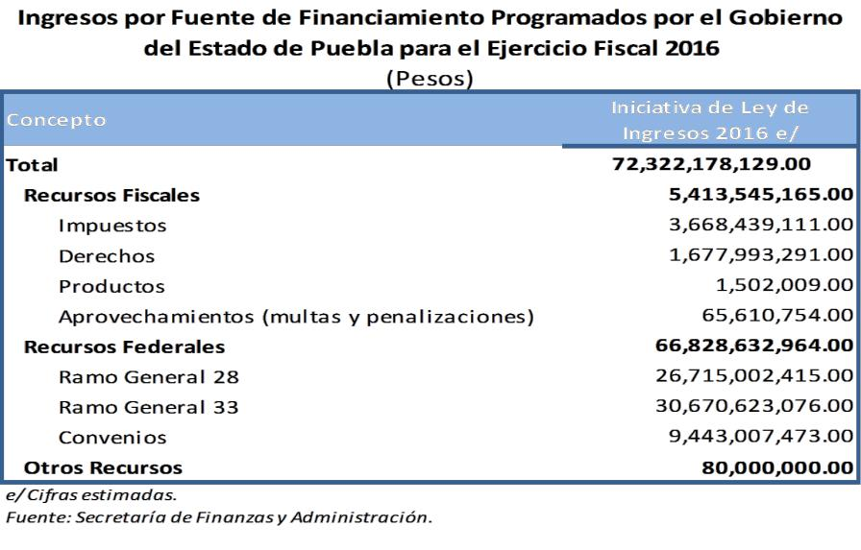

En el concepto de los Recursos Fiscales se estima un monto de 5 mil 413 millones 545 mil 165 pesos, mientras que por Otros Recursos la estimación es de 80 millones de pesos.

Los ingresos que se consideran captar por Recursos Federales, ascenderán a 66 mil 828 millones 632 mil 964 pesos, de los cuales corresponden 9 mil 443 millones 007 mil 473 pesos para convenios; 26 mil 715 millones 002 mil 415 pesos para el Ramo General 28 y 30 mil 670 millones

623 mil 076 pesos para el Ramo General 33. De éste último se destaca por su representación porcentual de los recursos los Fondos siguientes:

- Fondo de Aportaciones para la Nómina Educativa y Gasto Operativo (FONE), representa el

51.8 por ciento;

- Fondo de Aportaciones para la Infraestructura Social (FAIS), con el 16.0 por ciento; y

- Fondo de Aportaciones para los Servicios de Salud (FASSA) y Fondo de Aportaciones para el Fortalecimiento de los Municipios y de las Demarcaciones Territoriales del Distrito Federal (FORTAMUN-DF), significando el 10.4 y 10.3 por ciento, respectivamente, todos con relación al total del rubro.
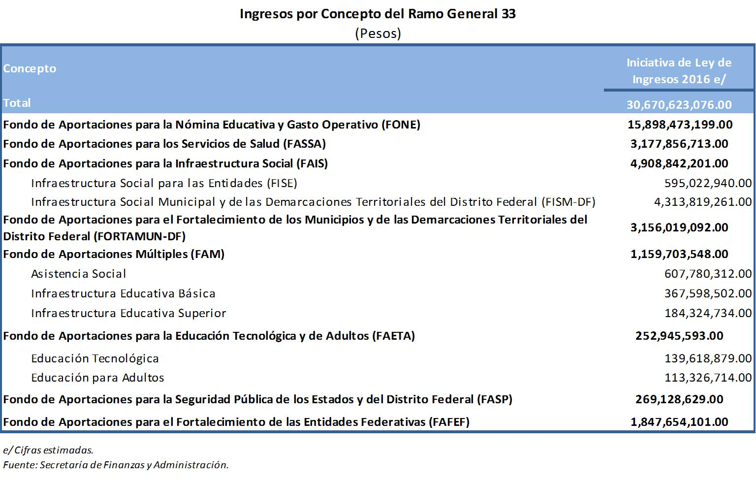

Acciones Coordinadas con el Gobierno Federal

Debido al impacto en las finanzas públicas de los menores precios internacionales del petróleo observados a partir del último trimestre de 2014 y a lo largo de todo 2015, en la elaboración del PEF para 2016, el Gobierno Federal optó por una política fiscal basada en la reingeniería del Gasto Público el cual cuenta con un enfoque base cero y el fortalecimiento del PbR.

Estas acciones derivaron en una disminución de los Pp de 22.4 por ciento en comparación con 2015, de manera que el gasto programable será menor en 221.1 miles de millones de pesos, mientras que para el gasto de operación se propuso una reducción de 12.4 por ciento respecto al año pasado.

Por su parte, en lo referente al gasto federalizado, los Convenios de Coordinación tendrán una reducción significativa, lo que conlleva a la Administración Estatal a adecuar

los Pp, priorizando aquellos que contribuyen a la disminución de las carencias y a incentivar el acceso efectivo a mejores oportunidades para los poblanos. Por lo que para 2016 se suscribirán diversos convenios y programas que representarán una cantidad estimada de recursos federales de 9 mil 443 millones 7 mil 473 pesos, mismos que se describen a continuación:
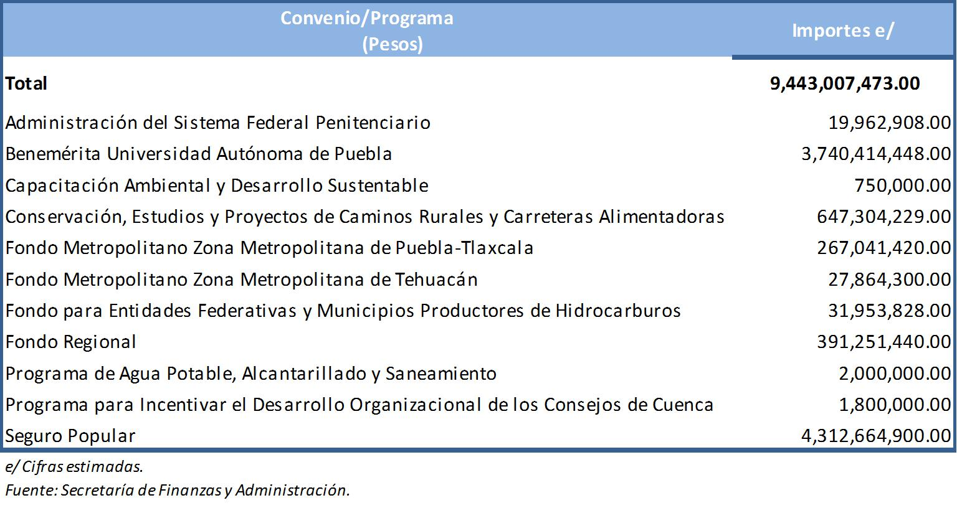

5. PROYECTO DE PRESUPUESTO DE EGRESOS PARA EL EJERCICIO FISCAL 2016

El Presupuesto de Egresos del Gobierno del Estado en la presente Ley de Egresos del Estado de Puebla, para el Ejercicio Fiscal 2016 asciende a 72 mil 322 millones 178 mil 129 pesos. Recursos asignados de conformidad con la reingeniería del proceso presupuestario, la sustentabilidad de los programas y servicios públicos, la visión responsable y sustentable del gasto con un enfoque base cero y el fortalecimiento del PbR.

Las asignaciones presupuestales previstas en esta Ley, permitirán un Gobierno responsable en sus acciones, sensible a las demandas y requerimientos prioritarios de la sociedad, financiar los niveles básicos de operación de los ejecutores de gasto y el cumplimiento de sus programas y funciones sustantivas bajo un enfoque de eficiencia, eficacia y calidad en el uso de los recursos públicos.

El presupuesto total se distribuye de la siguiente manera: el 7.49 por ciento que equivale a 5 mil 413 millones 545 mil 165 pesos, será financiado con recursos fiscales; el 0.11 por ciento correspondiente a 80 millones de pesos, provenientes de Otros Recursos; y el 92.40 por ciento restante por 66 mil 828 millones 632 mil 964 pesos son Recursos Federales del Ramo General 28, de Fondos de Aportaciones del Ramo General 33, así como, de Convenios y Programas con la Federación.

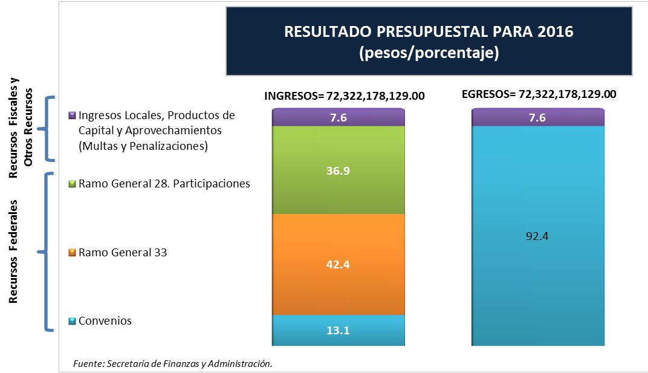

6. MEJORAS A LA CALIDAD DEL GASTO

Derivado de las reformas que se han presentado en materia presupuestal y gasto público a nivel federal y local, desde el año 2012 la entidad ha realizado esfuerzos de manera gradual con la finalidad de mejorar la calidad del gasto, a través de una gestión de gobierno enfocada a resultados, rendición de cuentas y con mayor transparencia.

La aplicación de estos nuevos criterios de gestión pública ha posibilitado el mejoramiento de los procesos presupuestarios, la introducción de la programación estratégica institucional que se vincula a la planeación del desarrollo y a la reingeniería de los procesos, sustentado todo en la Metodología de Marco Lógico (MML).

Para la elaboración de la Ley de Egresos del Ejercicio Fiscal 2012 se hicieron diversos esfuerzos con las Instituciones que conforman la Administración Pública Estatal (APE) para comenzar la programación y presupuestación basada en resultados; con el apoyo del Instituto para el Desarrollo Técnico de las Haciendas Públicas (INDETEC), se realizó el primer presupuesto por Pp, generando 115 Pp cada uno con una Matriz de Indicadores para Resultados (MIR) bajo la MML, hecho histórico que significó la sustitución de 194 Programas Operativos Anuales (POAS) los cuales se programaban y presupuestaban por Unidad Responsable con un enfoque de procesos de gestión.

Para la formulación del Presupuesto de Egresos de 2013, se desarrolló una nueva plataforma informática denominada Sistema de Programación y Presupuestación para Resultados (SPPR), diseñada especialmente para presupuestar por Pp y construir una MIR bajo la MML para cada uno de ellos y por medio de la que se logró depurar a 111 Pp.

En la integración de la Ley de Egresos del Ejercicio Fiscal 2014 se trabajó sobre la base programática de 106 Pp. En este mismo año se comenzó el desarrollo del Sistema de Monitoreo de Indicadores de Desempeño (SIMIDE), que consiste en una plataforma informática a través de la cual se mantiene el constante monitoreo y seguimiento del ejercicio de los recursos y los indicadores estratégicos de los Pp.

Para la elaboración de la Ley de Egresos del Ejercicio Fiscal 2015 se integraron 112 Pp. En este mismo proyecto presupuestario se realizaron los trabajos necesarios a fin de impulsar las acciones para lograr la transversalidad de la “Perspectiva de Género” y la “Atención de Niñas, Niños y Adolescentes” en los Pp, a través de la identificación de actividades e indicadores específicos en la MIR, con el propósito de disminuir las brechas de desigualdad de género y asegurar el pleno desarrollo en cada una de las etapas de crecimiento de las Niñas, Niños y Adolescentes.

Con este mismo impulso de reformas al sistema presupuestario estatal, para la elaboración de la Ley de Egresos del Estado de Puebla, para el Ejercicio Fiscal 2016 se han tomado como base metodológica los siguientes enfoques:

Reingeniería Integral del Gasto: los objetivos específicos de este proceso se enfocarán a: una gestión orientada a los mismos, su interrelación con los resultados, fortalecer la gestión y el desempeño durante la formulación de los presupuestos institucionales y el presupuesto anual del Estado; así como, responder eficientemente a las necesidades de servicios públicos y reducir los tiempos de operación y costos innecesarios.

Programación Presupuestaria Enfocada a la Evaluación del Desempeño: con esta nueva orientación se pretende vincular la planeación y la presupuestación de los recursos públicos, así como, una revisión de los Pp para definir la priorización de sus objetivos y su viabilidad en cuanto a su enfoque de atención. Se fortalece la orientación del gasto público hacia el cumplimiento de prioridades estatales e instaura las bases para el control y la evaluación del quehacer gubernamental mediante el diseño y desarrollo de indicadores que permitan evaluar los resultados e impactos logrados con la ejecución presupuestaria.

Presupuesto Ciudadano: a través de este instrumento de difusión el Estado hace más claro y transparente a los ciudadanos el uso de los recursos públicos al formalizar una visión de corresponsabilidad entre el gobierno y la sociedad, presentando en el presupuesto 2016 información abierta de cada apartado del presupuesto a fin de que pueda ser entendible, se explica de manera sencilla los objetivos, mecanismos de ejecución y beneficios del presupuesto público estatal. Asimismo, enumera los criterios usados para la asignación de los recursos de una determinada manera.

Balance Presupuestario: a mediados del año 2015 se dio a conocer la reingeniería del gasto público, partiendo de una base cero y el fortalecimiento del Presupuesto basado en Resultados (PbR), para el año 2016 la entidad será de las primeras en alinearse con el enfoque del Gobierno Federal al establecer políticas públicas que se enmarcan en un contexto de racionalidad y austeridad en el gasto.

Presupuesto base Cero: para incrementar la calidad del gasto público, el Presupuesto para el Ejercicio Fiscal 2016 comprenderá el desarrollo de acciones como: diagnóstico de la estructura programática actual para depurar programas gubernamentales, disminución en la asignación de partidas específicas del gasto de operación bajo un concepto de austeridad administrativa, priorización de inversiones públicas con impacto en el desarrollo y optimización de las estructuras orgánicas.

Con las mejoras a la calidad del gasto incorporadas a esta Ley, el Gobierno del Estado avanza hacia la culminación de un sistema presupuestario que transparenta el uso de los recursos públicos, armoniza la información financiera, monitorea los resultados del ejercicio de los mismos y genera información para evaluar el impacto socioeconómico de los programas, logrando fortalecer y asegurar el cumplimiento al mandato de administrar los recursos públicos de manera eficiente, transparente y eficaz.

7. POLÍTICA DE GASTO PARA EL EJERCICIO FISCAL 2016

La política de gasto en la que se basa la presente Ley de Egresos del Estado de Puebla, para el Ejercicio Fiscal 2016, se ha estructurado de conformidad con la política fiscal promovida por la autoridad hacendaria federal, sustentada en una reingeniería del presupuesto público con un enfoque base cero, en el que la asignación de los recursos se realiza conforme a las prioridades establecidas en el Plan Estatal de Desarrollo 2011–2017, además de fomentar el uso eficiente, transparente y eficaz de los recursos públicos, el apego al compromiso de cero deuda y fortalecer disposiciones de disciplina presupuestaria en el ejercicio del gasto público.

En este sentido, la APE además de apegarse a las disposiciones de disciplina financiera y responsabilidad hacendaria, centra sus esfuerzos en los componentes de fortalecimiento y reordenamiento de la hacienda pública, la reingeniería del proceso presupuestario, la sustentabilidad de los programas y servicios públicos, la visión responsable y sustentable del gasto con perspectiva base cero, prioridad a proyectos de inversión con impacto en el crecimiento y desarrollo del Estado, así como, la vinculación de la ciudadanía en estos temas bajo un modelo de gobernanza.

Basado en estas directrices, el Gobierno del Estado orientará las asignaciones de gasto con apego a la siguiente política de gasto:

Finanzas Públicas Sanas: a través del equilibrio financiero mediante un balance presupuestal sostenible basado en la planeación financiera, así como la asignación de recursos de acuerdo a las prioridades establecidas en el Plan Estatal de Desarrollo 2011–2017, a fin de generar valor público y ampliar la cobertura y calidad de los bienes y servicios que proporciona el Gobierno del Estado. Además de continuar con la adecuada administración de la deuda.

Prioridad a Infraestructura: se privilegiará el gasto de capital, en especial el rubro de inversión en infraestructura, con el objetivo de fortalecer la calidad y cobertura de servicios urbanos, así como potenciar el dinamismo económico.

Enfoque Social: se reforzará la política social como instrumento de acción contra la desigualdad, que genere oportunidades de desarrollo a quienes menos tienen, que permita atender de manera prioritaria a los grupos más vulnerables de la sociedad y genere las oportunidades de desarrollo para todos, en especial para los grupos cuyo rezago los coloca en vulnerabilidad.

Coinversión Federación, Estado y Municipios: fomentar la concurrencia de los tres órdenes de gobierno para financiar programas y proyectos, a través de diversos mecanismos de financiamiento.

Fomento al Crecimiento Económico: impulsar la expansión económica estatal y el fortalecimiento de la industria y los servicios en función de las ventajas competitivas del Estado, a través de acciones.

Reducción al Gasto Corriente: mediante ajustes de estructuras orgánicas, a través de reducción a los costos operativos de la administración pública, depuración de requerimientos materiales y servicios en los Pp.

8. ASIGNACIONES PRESUPUESTARIAS POR EJE DEL PLAN ESTATAL DE DESARROLLO

Los Ejes Rectores del Plan Estatal de Desarrollo 2011-2017, constituyen las bases para la formulación de los programas de gobierno, los cuales contienen rubros y acciones prioritarias que permiten el desarrollo integral de la entidad y la atención oportuna en los grupos más necesitados de la sociedad.

El Presupuesto de Egresos del Estado fortalece el cumplimiento del Plan Estatal de Desarrollo 2011-2017, que refrenda la convicción de la presente administración estatal por promover el desarrollo humano, generando oportunidades para todos, impulsando un desarrollo regional equilibrado y sustentable, estableciendo un combate frontal contra la delincuencia, y ejerciendo un gobierno cercano y transparente con la ciudadanía, para lo cual se presentan los ejes que conducen el Presupuesto de Egresos del Estado.

Conforme a los Ejes del Plan Estatal de Desarrollo 2011–2017, el gasto se destinará a las siguientes prioridades:
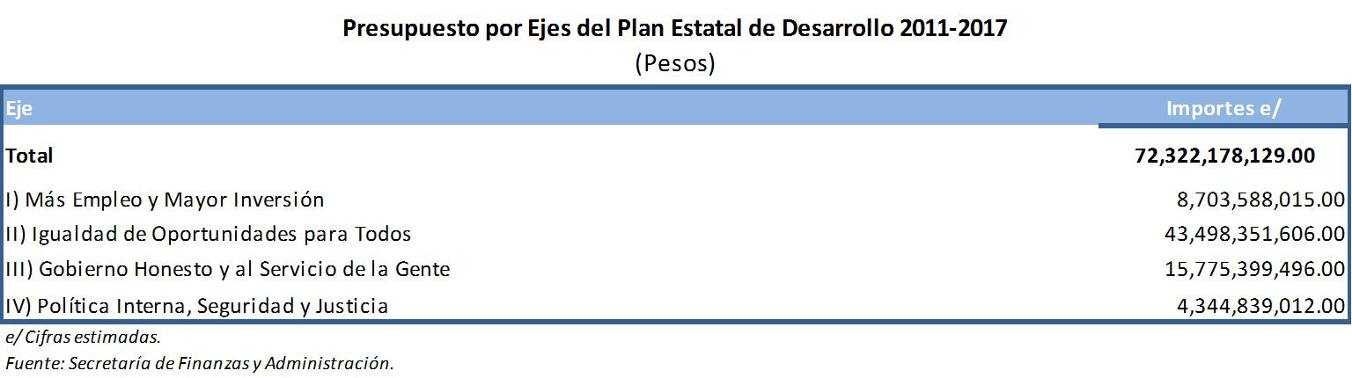

El Eje Más Empleo y Mayor Inversión, considera una asignación de recursos por 8 mil 703 millones 588 mil 015 pesos, los cuales a través de los Pp pertinentes se destinarán a la diversificación y consolidación de la actividad empresarial mediante fondos y financiamientos públicos a proyectos; mejorar la competitividad de la mano de obra poblana por medio de la capacitación para el trabajo; así como a la buena conducción de las relaciones comerciales, las cuales han significado que Puebla sea considerada como una de las 11 mejores ciudades para hacer negocios; así como, la ciudad colonial con mayor ocupación hotelera del país; además de incrementar los destinos turísticos convirtiéndonos en el Estado con más Pueblos Mágicos.

El Eje Igualdad de Oportunidades para Todos, integra recursos por 43 mil 498 millones 351 mil 606 pesos, por medio de los cuales la presente administración canalizará recursos para el desarrollo social e integral de las familias en zonas urbanas y rurales que disminuya las carencias sociales y el rezago alimentario de la población; brindará servicios educativos con calidad, equidad y pertinencia que permitan aumentar las competencias de los alumnos; aumentar la matrícula de la población estudiantil. Asimismo, se buscará consolidar el acceso universal a los servicios de salud y reducir las tasas de morbilidad y mortalidad en el Estado, mejorando y optimizando las condiciones de los centros de salud para la población más vulnerable.

El Eje Gobierno Honesto y al Servicio de la Gente, canaliza recursos por un importe de 15 mil 775 millones 399 mil 496 pesos, cuya aplicación continuará promoviendo el incremento de la calidad, eficiencia y transparencia los servicios de gobierno a la ciudadanía; así como, elevar la eficacia en la administración de los recursos públicos mediante la asignación orientada a resultados.

El Eje Política Interna, Seguridad y Justicia, destina recursos por 4 mil 344 millones 839 mil 012 pesos, por medio de los cuales se garantiza el financiamiento de las acciones para: fortalecer el sistema de justicia mediante el incremento de su efectividad, promover la protección de los derechos humanos de los poblanos; desarrollar procesos de inteligencia para el combate a la delincuencia; realizar acciones que permitan la reinserción de los infractores en la sociedad de manera efectiva; así como, profesionalizar y certificar a los elementos de las Instituciones de Seguridad Pública y de Procuración de Justicia para que desempeñen una gestión institucional honesta.

La Ley de Egresos del Estado de Puebla, para el Ejercicio Fiscal 2016, se elaboró atendiendo al entorno internacional adverso en el que se materializaron varios riesgos como la caída en los precios de las materias primas y la elevada volatilidad en los mercados financieros internacionales, así como, a la política fiscal adoptada por el Gobierno Federal basada en una reingeniería del Proyecto del PEF con un enfoque base cero y atendiendo al entorno fiscal del Estado que comprende los programas sociales y proyectos de infraestructura para impulsar la etapa de desarrollo en el Estado de Puebla, cuyos resultados permiten alcanzar mejores condiciones de bienestar en los hogares de las familias poblanas, así como, crear oportunidades de progreso para las regiones que conforman nuestra entidad.

Por lo anteriormente expuesto y con fundamento en lo dispuesto en los artículos 50 fracción III, 56, 57 fracción I, 63 fracción I, 64, 67 y 79 fracción VI de la Constitución Política del Estado Libre y Soberano de Puebla; 123 fracción IV, 134, 135, 144, 218 y 219 de la Ley Orgánica del Poder Legislativo del Estado; 45, 46 y 48 fracción IV del Reglamento Interior del Honorable Congreso del Estado Libre y Soberano de Puebla; nos permitimos someter a consideración de esta Soberanía, la siguiente:

LEY DE EGRESOS DEL ESTADO DE PUEBLA,

PARA EL EJERCICIO FISCAL 2016

TÍTULO PRIMERO

DISPOSICIONES GENERALES

CAPÍTULO ÚNICO

Artículo 1.- La asignación, ejercicio, control, seguimiento, monitoreo y evaluación del Gasto Público Estatal para el Ejercicio Fiscal dos mil dieciséis, se realizará conforme a las disposiciones de la Ley General de Contabilidad Gubernamental, las normas que emita el Consejo Nacional de Armonización Contable, de la Ley de Presupuesto y Gasto Público del Estado de Puebla, de esta Ley, de la legislación que apruebe el Congreso de la Unión de observancia obligatoria para las Entidades Federativas en el ámbito de esta Ley y demás normas aplicables en la materia.

Los Poderes Legislativo y Judicial, los Organismos Constitucionalmente Autónomos, las Dependencias y Entidades en la formulación y el ejercicio del Presupuesto de Egresos del Estado, conforme a su ámbito de atribuciones y responsabilidades, realizarán sus actividades con sujeción al Plan Estatal de Desarrollo vigente y a los Programas Sectoriales e Institucionales y demás instrumentos de planeación aprobados en términos de ley, así como, a los objetivos y metas de sus Programas Presupuestarios elaborados con base en la Metodología de Marco Lógico, para medir los avances y resultados de las acciones públicas.

Para el buen desempeño de la Administración Pública, los titulares de las Dependencias y los directores generales o sus equivalentes en las Entidades, vigilarán que se cumplan las disposiciones contenidas en esta Ley, la Ley de Presupuesto y Gasto Público del Estado de Puebla, el Manual, el Manual de Inversión, el Clasificador, demás normas aplicables en la materia y aquellos documentos que emanen del proceso de armonización contable.

Los Ejecutores de Gasto, deberán observar que la administración de los Recursos Públicos se realice con base en criterios de legalidad, honestidad, honradez, eficiencia, eficacia, economía, racionalidad, austeridad, transparencia, rendición de cuentas, Perspectiva de Género y obtención de resultados que se deriven de la Programación Estratégica, del monitoreo y la evaluación del desempeño.

El incumplimiento a las disposiciones de este ordenamiento por parte de los Ejecutores de Gasto y demás sujetos que administren y ejerzan Recursos Públicos, será sancionado en los términos de la Ley de Responsabilidades de los Servidores Públicos del Estado de Puebla y demás disposiciones aplicables.

Artículo 2.- Para efectos de esta Ley se entenderá por:

I.- Adecuaciones Presupuestarias: Las modificaciones a los calendarios de ministraciones presupuestales, las ampliaciones y reducciones al Presupuesto de Egresos del Estado mediante movimientos compensados y las liberaciones anticipadas de Gasto Público calendarizado, realizadas por el Ejecutivo Estatal a través de la Secretaría, siempre que permitan un mejor cumplimiento de los objetivos y metas de los Programas Presupuestarios a cargo de los Ejecutores de Gasto;

II.- Afectaciones Presupuestales: Las ampliaciones y reducciones al Presupuesto de Egresos del Estado aprobado;

III.- Ahorros Presupuestarios: Los remanentes de Recursos Públicos generados durante el periodo de vigencia del Presupuesto de Egresos del Estado, una vez que se ha dado cumplimiento a los objetivos y metas de los Programas Presupuestarios;

IV.- Amortización de la Deuda Adquirida y Disminución de Pasivos: Representa la cancelación mediante pago o cualquier forma por la cual se extinga o disminuya la obligación principal de los pasivos contraídos por el Gobierno del Estado;

V.- Análisis de Género: Consiste en analizar, identificar y considerar las necesidades diferenciadas entre mujeres y hombres en el diseño, implementación y evaluación de los efectos de las políticas sobre la condición y posición social de mujeres y hombres respecto al acceso y control de los recursos, su capacidad decisoria y empoderamiento de las mujeres;

VI.- Anexo: El Anexo de Información del Presupuesto de Egresos del Estado 2016, para Fines de Transparencia que contendrá los apartados de información presupuestal complementaria a la contenida en la presente Ley;

VII.- Asignaciones Presupuestales: La ministración que de los Recursos Públicos aprobados por el Congreso del Estado, mediante el Presupuesto de Egresos del Estado, realiza el Ejecutivo Estatal a través de la Secretaría a los Ejecutores de Gasto;

VIII.- Ayudas: Las aportaciones de Recursos Públicos en numerario o en especie otorgadas por el Gobierno del Estado, a través de las Dependencias y Entidades a personas, instituciones y diversos sectores de la población para propósitos sociales;

IX.- Balance Presupuestario: La diferencia entre los ingresos totales incluidos en la ley de ingresos y los gastos totales considerados en el Presupuesto de Egresos del Estado, con excepción de la amortización de la deuda;

X.- Brecha de Equidad de Género: Es una medida estadística que muestra la distancia entre mujeres y hombres respecto a un mismo Indicador. Se utiliza para reflejar las desigualdades existentes entre los sexos respecto a una condición específica de vida, del entorno o de desarrollo. Su importancia está en la posibilidad de comparar cuantitativamente a mujeres y hombres con características similares, como edad, ocupación, ingreso, escolaridad, participación económica y balance entre el trabajo doméstico y el remunerado;

XI.- Clasificaciones del Presupuesto de Egresos del Estado: Es el orden y la distribución de las Asignaciones Presupuestales, con el fin de sistematizar la orientación de los Recursos Públicos, registrar y analizar la estructura del Gasto Público, conforme a las disposiciones en vigor de la contabilidad gubernamental;

XII.- Clasificación Administrativa: Aquella que tiene como propósitos básicos identificar las unidades administrativas a través de las cuales se realiza la asignación, gestión y rendición de los recursos financieros públicos, así como establecer las bases institucionales y sectoriales para la elaboración y análisis de las estadísticas fiscales, organizadas y agregadas, mediante su integración y consolidación, tal como lo requieren las mejores prácticas y los modelos universales establecidos en la materia. Esta clasificación además permite delimitar con precisión

el ámbito del sector público de cada orden de gobierno y por ende los alcances de su probable responsabilidad fiscal y cuasi fiscal;

XIII.- Clasificación Funcional del Gasto: Aquella que agrupa los gastos según los propósitos u objetivos socioeconómicos que persiguen los diferentes Ejecutores de Gasto;

XIV.- Clasificación por Fuente de Financiamiento: Aquella que permite identificar las fuentes u orígenes de los ingresos que financian los egresos y precisar la orientación específica de cada fuente a efecto de controlar su aplicación;

XV.- Clasificación por Tipo de Gasto: La que relaciona las transacciones públicas que generan gastos con los grandes agregados de la clasificación económica, presentándolos en Gasto Corriente; Gasto de Capital; Amortización de la Deuda; Disminución de Pasivos; Pensiones y Jubilaciones; así como Participaciones;

XVI.- Clasificación Programática: Establece la clasificación de los Programas Presupuestarios de los Ejecutores de Gasto, que permitirá organizar, en forma representativa y homogénea, las asignaciones de recursos de los Programas Presupuestarios;

XVII.- Clasificador: El Clasificador por Objeto del Gasto para la Administración Pública Estatal vigente, entendiéndose por éste el documento técnico-normativo que permite registrar los gastos que se realizan en el proceso presupuestario. Resume, ordena y presenta los gastos programados en el presupuesto, de acuerdo con la naturaleza de los bienes, servicios, activos y pasivos financieros. Engloba a todas las transacciones que realizan las Dependencias y Entidades para obtener bienes y servicios que se utilizan en la prestación de servicios públicos y en la realización de transferencias en el marco de la Ley;

XVIII.- Compras Consolidadas: La adquisición de bienes y servicios necesarios para el funcionamiento administrativo de las Dependencias y Entidades, en una sola transacción, que derivado de los volúmenes de compra permite obtener las mejores condiciones en cuanto a calidad, precio y oportunidad;

XIX.- Contraloría: La Secretaría de la Contraloría del Gobierno del Estado de Puebla;

XX.- Contratos Multianuales: Aquellos suscritos para la realización de adquisiciones, arrendamientos, prestación de servicios u obra pública y servicios relacionados con la misma, autorizados por la Secretaría y que implican obligaciones contractuales para un mínimo de veinticuatro meses continuos;

XXI.- Contratos para la Instrumentación de Proyectos para Prestación de Servicios: Aquellos suscritos para la realización de Proyectos para Prestación de Servicios;

XXII.- Dependencias: Las previstas en la Ley Orgánica de la Administración Pública del Estado de Puebla, incluyendo sus respectivos órganos desconcentrados y las unidades administrativas que dependen directamente del Ejecutivo Estatal;

XXIII.- Disponibilidad Presupuestaria: Los Recursos Públicos del Presupuesto de Egresos del Estado de los que disponen los Ejecutores de Gasto conforme a las ministraciones de los mismos, hasta que son devengados, conforme a los conceptos previstos de gasto correspondientes;

XXIV.- Economías Presupuestarias: Los remanentes de Recursos Públicos del Presupuesto de Egresos del Estado no comprometidos al término del Ejercicio Fiscal;

XXV.- Ejecutivo Estatal: El Gobernador Constitucional del Estado Libre y Soberano de Puebla;

XXVI.- Ejecutores de Gasto: Los Poderes Legislativo y Judicial, los Organismos Constitucionalmente Autónomos, las Dependencias y Entidades que realizan erogaciones con cargo a Recursos Públicos, y en su caso, los Municipios;

XXVII.- Ejercicio Fiscal o Presupuestal: El periodo comprendido del primero de enero al treinta y uno de diciembre de cada año;

XXVIII.- Entidades: Las que conforman la Administración Pública Paraestatal a que se refieren la Ley Orgánica de la Administración Pública del Estado de Puebla y la Ley de Entidades Paraestatales del Estado de Puebla;

XXIX.- Entidades Apoyadas: Las que reciben Asignaciones Presupuestales mediante la aprobación de la Ley con cargo al Presupuesto de Egresos del Estado y que forman parte de sus propios Presupuestos de Ingresos y de Egresos, así como las que se creen durante el Ejercicio Fiscal;

XXX.- Entidades No Apoyadas: Las que no reciben Asignaciones Presupuestales mediante la aprobación de la Ley, sin embargo, ejercen Recursos Públicos;

XXXI.- Erogaciones Regularizables: Las que se adicionan al Presupuesto de Egresos del Estado del Ejercicio Fiscal en curso e implican un gasto permanente en los subsecuentes para el mismo rubro de gasto;

XXXII.- Estadística Desagregada por Sexo: Fuentes de información que buscan captar la especificidad de la situación y diferencias entre las mujeres y hombres, es decir, los aspectos que las distancian o aproximan en una variedad de ámbitos sociales. Las estadísticas desagregadas por sexo son un componente básico del diagnóstico y del proceso de planeación, ya que permiten evidenciar con “datos duros” las desigualdades en el acceso a oportunidades, recursos y toma de decisiones;

XXXIII.- Fideicomisos Públicos: Aquellos que autorice el Ejecutivo Estatal y se constituyan de conformidad con lo establecido en la Ley Orgánica de la Administración Pública del Estado de Puebla y la Ley de Entidades Paraestatales del Estado de Puebla, por conducto de la Secretaría como fideicomitente con Recursos Públicos, con el objeto de auxiliar a aquél en sus atribuciones, los cuales podrán contar con estructura orgánica que en su caso, permita considerar a la mayoría de su personal como servidoras y servidores públicos del Estado y en cuyo Órgano de Gobierno participen dos o más Dependencias y Entidades, correspondiendo al Ejecutivo Estatal la designación del Director General o su equivalente;

XXXIV.- Fideicomisos Públicos no Constituidos como Entidades: Aquellos que sean creados con Recursos Públicos, distintos a los constituidos de conformidad con lo establecido en la Ley Orgánica de la Administración Pública del Estado de Puebla y la Ley de Entidades Paraestatales del Estado de Puebla, los cuales no contarán con estructura orgánica y su operación y administración estará a cargo de la Dependencia o Entidad que hubiere gestionado su creación, debiendo participar invariablemente en su comité técnico, la Secretaría y la Contraloría, salvo que por la naturaleza del instrumento financiero, no cuente con dicho órgano;

XXXV.- Gasto Corriente: Las erogaciones en bienes y servicios destinados a la ejecución de los Programas Presupuestarios y actividades institucionales a cargo de las Dependencias y Entidades. Incluye los Recursos Públicos que se ministran como Transferencias a los Poderes, Organismos Constitucionalmente Autónomos y a Entidades para financiar Gasto Corriente; los subsidios aprobados; pensiones y jubilaciones, y las Ayudas otorgadas a la población y a los sectores social y privado;

XXXVI.- Gasto de Capital: Las erogaciones en programas y proyectos que contribuyan a incrementar y preservar los activos fijos del Gobierno del Estado, necesarios para la prestación de bienes y servicios públicos. Incluye las Transferencias a los otros componentes institucionales del sistema económico que se efectúan para financiar Gasto de Capital;

XXXVII.- Gasto Devengado: El momento contable derivado del registro que hace el Ejecutor de Gasto en el Sistema Automatizado de Administración y Contabilidad Gubernamental de la información necesaria para generar la orden de pago a favor de terceros por la recepción a entera satisfacción de bienes, servicios y obras contratadas, así como de las obligaciones que derivan de tratados, leyes, decretos, resoluciones y sentencias definitivas;

XXXVIII.- Gasto de Operación: El conjunto de erogaciones que se realizan para adquirir los bienes y servicios necesarios que permiten el funcionamiento permanente y regular de la Administración Pública Estatal. Estas erogaciones se registran en las partidas que corresponden a los capítulos “Materiales y Suministros” y “Servicios Generales” del Clasificador;

XXXIX.- Gasto No Programable: Las erogaciones a cargo del Gobierno del Estado que derivan del cumplimiento de obligaciones legales o del Presupuesto de Egresos, que no corresponden directamente a los programas para proveer bienes y servicios públicos a la población;

XL.- Gasto Programable: Los Recursos Públicos que se destinan al cumplimiento de los fines y funciones propias del Gobierno del Estado, para lo cual están directamente relacionados con los programas a cargo de los Ejecutores de Gasto previamente establecidos para alcanzar los objetivos y metas, que tienen un efecto directo en la actividad económica y social;

XLI.- Gasto Público: Las erogaciones que con cargo a Recursos Públicos realizan los Ejecutores de Gasto;

XLII.- Impacto Presupuestal: Es el costo total por Ejercicio Fiscal que generaría para el erario estatal la aplicación de nuevas leyes, decretos, reglamentos, convenios y demás documentos análogos que deba suscribir el Ejecutivo Estatal;

XLIII.- Indicador: Instrumento que permite medir el logro de los objetivos de los Programas Presupuestarios y un referente para el seguimiento de los avances y para la evaluación de los resultados alcanzados;

XLIV.- Indicador de Desempeño: Es la expresión cuantitativa construida a partir de variables cuantitativas o cualitativas, que proporciona un medio sencillo y fiable para medir el cumplimiento de objetivos y metas establecidas, refleja los cambios vinculados con las acciones del programa, monitorea y evalúa sus resultados. Los indicadores de desempeño pueden ser indicadores estratégicos o indicadores de gestión;

XLV.- Indicador de Género: Es el que permite medir, valorar y visualizar las desigualdades y las brechas entre mujeres y hombres, para mostrar los cambios en la condición social y la situación relativa de las mujeres y los hombres en un contexto y periodo dado;

XLVI.- Indicador de Gestión: Es el que mide el avance y logro en procesos y actividades, es decir, sobre la forma en que los bienes y/o servicios públicos son generados y entregados y se refiere a los indicadores de actividades y aquéllos de componentes que entregan bienes y/o servicios para ser utilizados por otras instancias;

XLVII.- Indicador Estratégico: Es el que mide el grado de cumplimiento de los objetivos de las políticas públicas y de los Programas Presupuestarios; contribuye a corregir o fortalecer las estrategias y la orientación de los recursos; se refiere a los indicadores de fin, propósito y/o aquellos de componentes que consideran apoyos, bienes y/o servicios que impactan directamente a la población o área de enfoque;

XLVIII.- Ingresos Excedentes: Los Recursos Públicos que durante el Ejercicio Fiscal se obtienen adicionalmente a los aprobados en la Ley de Ingresos del Estado de Puebla vigente;

XLIX.- Ingresos Extraordinarios: Aquellos cuya percepción se establezca excepcionalmente como consecuencia de nuevas disposiciones legislativas o administrativas de carácter federal o estatal, los que se ejercerán, causarán y cobrarán en los términos que decrete el Congreso Local, o en su caso, los que autorice el Ejecutivo Estatal y previo acuerdo con éste, el Secretario de Finanzas y Administración. Dentro de esta categoría quedan comprendidas las donaciones, legados, herencias y reintegros, las aportaciones extraordinarias y de mejoras, así como los de financiamientos que obtenga el Gobierno del Estado, y de los programas especiales que instrumente el mismo;

L.- Ingresos Propios: Los Recursos Públicos que por cualquier concepto obtengan las Entidades, distintos a los previstos en la Ley de Ingresos del Estado de Puebla, para el Ejercicio Fiscal 2016, que reciben por Transferencias con cargo al Presupuesto de Egresos del Estado y que deberán considerarse en su Presupuesto de Ingresos y en sus estados financieros;

LI.- Ley: La Ley de Egresos del Estado de Puebla, para el Ejercicio Fiscal 2016;

LII.- Manual: El Manual de Normas y Lineamientos para el Ejercicio del Presupuesto vigente, entendiéndose por éste al documento técnico-normativo que contiene las normas y procedimientos para el ejercicio del Presupuesto de Egresos del Estado, sustentados en las disposiciones legales aplicables en la materia;

LIII.- Manual de Inversión: El Manual de Normas y Lineamientos en Materia de Inversión Pública, es el documento técnico-normativo, cuyas disposiciones permiten la correcta clasificación, control y seguimiento de los recursos ejercidos en inversión pública;

LIV.- Metodología de Marco Lógico (MML): Herramienta de Programación Estratégica basada en la estructuración y solución de problemas, que permite organizar de manera sistemática y lógica los objetivos de un programa y sus relaciones de causalidad; identificar y definir los factores externos al programa que pueden influir en el cumplimiento de los objetivos; evaluar el avance en la consecución de los mismos, así como examinar el desempeño del programa en todas sus etapas;

LV.- Oficios de Afectación Presupuestaria: Los emitidos por la Secretaría mediante los cuales se autorizan las Adecuaciones Presupuestarias y Afectaciones Presupuestales;

LVI.- Oficio de Autorización: Documento mediante el cual el Ejecutivo Estatal, por conducto de la Secretaría, autoriza los Recursos Públicos previstos en el Presupuesto de Egresos del Estado en materia de Gasto Corriente y Gasto de Capital, especificando el concepto, meta, fuente de financiamiento, partida de gasto, monto y Clasificación Funcional, por tipo de gasto y objeto del gasto.

Este oficio únicamente informa la Suficiencia Presupuestaria para cubrir el concepto requerido conforme a la solicitud de los Ejecutores de Gasto;

LVII.- Organismos Constitucionalmente Autónomos: Aquellos que con esta naturaleza prevea la Constitución Política del Estado Libre y Soberano de Puebla;

LVIII.- Órganos de Gobierno: Las Juntas, Consejos y Comités Directivos o cualquier Órgano Colegiado o figura creada conforme a la legislación correspondiente, encargada de conducir las actividades sustantivas y administrativas de las Entidades;

LIX.- Perspectiva de Género: El concepto que se refiere a la metodología y los mecanismos que permiten identificar, cuestionar y valorar la discriminación, la desigualdad y la exclusión de las mujeres, que se pretenden justificar con base en las diferencias biológicas entre mujeres y hombres, así como en las acciones que deben emprenderse para crear las condiciones de cambio que permitan solucionar los desequilibrios que existen entre mujeres y hombres;

LX.- Poder Judicial: El Honorable Tribunal Superior de Justicia del Estado, la Junta de Administración del Poder Judicial del Estado y los Juzgados correspondientes;

LXI.- Poder Legislativo: El Honorable Congreso del Estado y la Auditoría Superior del Estado como una unidad dependiente del mismo;

LXII.- Presupuesto basado en Resultados (PbR): Instrumento metodológico cuyo objetivo es que los Recursos Públicos se asignen prioritariamente a los programas que generan más beneficios a la población y que se corrija el diseño de aquellos que no están funcionando correctamente. Un presupuesto con enfoque en el logro de resultados consiste en que los órganos públicos establezcan de manera puntual los objetivos que se alcanzarán con los recursos que se asignen

a sus respectivos programas y que el grado de consecución de dichos objetivos pueda ser efectivamente confirmado;

LXIII.- Presupuesto con Perspectiva de Género: Presupuesto que incorpora las necesidades, derechos y obligaciones diferenciales de mujeres y hombres en el reparto de los Recursos Públicos;

LXIV.- Programa Presupuestario (Pp): Categoría programática que permite organizar, en forma representativa y homogénea, las actividades integradas y articuladas que proveen productos (bienes y servicios) tendientes a lograr un resultado y beneficio en una población objetivo;

LXV.- Programación Estratégica: Proceso por el cual se programan las acciones gubernamentales con base en la Metodología de Marco Lógico y del establecimiento de indicadores estratégicos, que permitan medir la generación o mantenimiento del valor público, considerando las necesidades y requerimientos de la población desagregada por mujeres y hombres;

LXVI.- Proyectos de Inversión: Aquellos proyectos, convenios, contratos o concesiones, relacionados con obra pública, bienes, adquisiciones o servicios que celebre el Gobierno del Estado, los Organismos Públicos Descentralizados, las Empresas de Participación Estatal Mayoritaria o los Fideicomisos Públicos considerados Entidades Paraestatales, de conformidad con la legislación aplicable, que tienen por objeto obtener directa o indirectamente un beneficio social y que resultan en una ventaja financiera frente a otras formas de contratación;

LXVII.- Proyecto para Prestación de Servicios: Proyecto en que un inversionista proveedor se obliga a prestar, a largo plazo, con financiamiento privado, uno o varios servicios consistentes de manera enunciativa en el diseño, disponibilidad de espacio, operación, mantenimiento o administración, sobre bienes propios o de un tercero, incluyendo el sector público, o provea dichos activos por sí o a través de un tercero, incluyendo el sector público, a cambio de una contraprestación pagadera por la contratante por los servicios proporcionados.

Para efectos de esta fracción, se entenderá como largo plazo, aquellos que involucran diversos Ejercicios Fiscales;

LXVIII.- Recursos Públicos: Los recursos humanos, materiales y financieros que por cualquier concepto obtengan, contraten, dispongan o apliquen los Ejecutores de Gasto;

LXIX.- Resultados: Son el conjunto de servicios y bienes que se generan por la acción gubernamental y que otorgan beneficios concretos y medibles en los niveles de bienestar de mujeres y hombres, de acuerdo a sus necesidades e intereses;

LXX.- Secretaría: La Secretaría de Finanzas y Administración del Gobierno del Estado de Puebla;

LXXI.- Sistema de Evaluación del Desempeño: Conjunto de elementos metodológicos que permiten realizar una valoración objetiva del desempeño de programas, bajo el principio de verificación del grado de cumplimiento de metas y objetivos, con base en indicadores estratégicos y de gestión que permitan conocer el impacto social de los Programas Presupuestarios y de los proyectos;

LXXII.- Subsidios: Las asignaciones de Recursos Públicos que se destinan al desarrollo de actividades productivas prioritarias consideradas de interés general, así como proporcionar a usuarios y consumidores, bienes y servicios básicos a precios y tarifas por debajo de los del mercado o de forma gratuita y su otorgamiento no implica contraprestación alguna;

LXXIII.- Suficiencia Presupuestaria: La capacidad de Recursos Públicos de un Ejecutor de Gasto en función de las Asignaciones Presupuestales autorizadas en esta Ley y durante el Ejercicio Fiscal correspondiente, para el desarrollo de los Programas Presupuestarios a su cargo; y

LXXIV.- Transferencias: Los Recursos Públicos previstos en el Presupuesto de Egresos del Estado, para el cumplimiento de los objetivos y metas de los Programas Presupuestarios y la prestación de los bienes y servicios públicos a cargo de los Poderes, Organismos Constitucionalmente Autónomos y Entidades Apoyadas.

Artículo 3.- La Secretaría tiene la facultad de interpretar la presente Ley para efectos administrativos y de establecer las disposiciones normativas que aseguren su correcta aplicación y el apego a los criterios establecidos en el cuarto párrafo del artículo 1 de esta Ley.

Las disposiciones que dicte la Secretaría en ejercicio de la facultad conferida en el párrafo anterior, se harán del conocimiento de los Poderes Legislativo, Judicial, así como de los Organismos Constitucionalmente Autónomos para que éstos las apliquen en lo conducente y en el caso de las Dependencias y Entidades para que procedan a su estricta observancia, para una eficaz y eficiente disciplina presupuestaria.

TÍTULO SEGUNDO

DE LAS ASIGNACIONES PRESUPUESTALES

CAPÍTULO I

DE LOS AGREGADOS PRESUPUESTALES

Artículo 4.- El Presupuesto de Egresos del Estado para el Ejercicio Fiscal 2016, orientado a la obtención de resultados asciende a la cantidad de $72,322,178,129.00 (Setenta y dos mil trescientos veintidós millones ciento setenta y ocho mil ciento veintinueve pesos 00/100 M.N) y de conformidad con la Clasificación por Fuente de Financiamiento emitida por el Consejo Nacional de Armonización Contable, se integra de la siguiente forma:

 | Fuente de Financiamiento |  |  | Importes
Total |  |  |  | $72,322,178,129.00
I. | Recursos Fiscales |  | $5,413,545,165.00
 | Impuestos |  |  | $3,668,439,111.00
 | Derechos |  | $1,677,993,291.00
 | Productos |  |  | $1,502,009.00
 | Aprovechamientos (multas y penalizaciones) |  | $65,610,754.00
II. | Recursos Federales |  |  | $66,828,632,964.00

 | Fondos de Aportaciones del Ramo General 33 | $30,670,623,076.00
 | Convenios |  | $9,443,007,473.00
 | Fondos de Participaciones del Ramo General 28 | $26,715,002,415.00
 | III. Otros Recursos |  | $80,000,000.00

Los importes que se citan son estimaciones y la fuente de financiamiento de la fracción II está sujeta a la aprobación del Presupuesto de Egresos de la Federación y a las modificaciones que durante el Ejercicio Fiscal apruebe y comunique el Gobierno Federal.

En caso de existir Ingresos Excedentes durante el Ejercicio Fiscal por los conceptos antes señalados, el Ejecutivo Estatal, por conducto de la Secretaría, los orientará para el fortalecimiento de las acciones derivadas de los objetivos y proyectos estratégicos de inversión contenidos en el Plan Estatal de Desarrollo vigente, conforme el marco legal que aplique según la fuente de financiamiento y en apego a los principios de disciplina financiera y responsabilidad hacendaria.

CAPÍTULO II

DE LAS CLASIFICACIONES DEL PRESUPUESTO DE EGRESOS DEL ESTADO

Artículo 5.- El Presupuesto de Egresos del Estado se presenta en:

I.- Gasto Programable que asciende a la cantidad de $58,188,106,952.00 (Cincuenta y ocho mil ciento ochenta y ocho millones ciento seis mil novecientos cincuenta y dos pesos 00/100 M.N.), que incluye las asignaciones correspondientes a los Programas Presupuestarios; y

II.- Gasto No Programable que asciende a la cantidad de $14,134,071,177.00 (Catorce mil ciento treinta y cuatro millones setenta y un mil ciento setenta y siete pesos 00/100 M.N.), incluye deuda pública, la cual se desagrega en deuda por tipo de garantía y deuda por tipo de instrumento de contratación, que se desglosa en el Apartado A del Anexo, transferencias a municipios y adeudos de ejercicios fiscales anteriores.

Artículo 6.- La Clasificación Administrativa asigna el Presupuesto de Egresos del Estado entre los Ejecutores de Gasto, de la manera siguiente:

I.- Al Poder Legislativo, la cantidad total de $282,673,342.00 (Doscientos ochenta y dos millones seiscientos setenta y tres mil trescientos cuarenta y dos pesos 00/100 M.N.) que comprende los siguientes Recursos Públicos asignados a:

 | Poder Legislativo | Importes
 | Honorable Congreso del Estado | $144,085,371.00
 | Auditoría Superior del Estado de Puebla | $138,587,971.00

II.- Al Poder Judicial, la cantidad de $465,527,382.00 (Cuatrocientos sesenta y cinco millones quinientos veintisiete mil trescientos ochenta y dos pesos 00/100 M.N.);

III.- A los Organismos Constitucionalmente Autónomos, la cantidad de $230,211,069.00 (Doscientos treinta millones doscientos once mil sesenta y nueve pesos 00/100 M.N.), este importe comprende los Recursos Públicos asignados de conformidad con los programas que a cada uno de los siguientes organismos se les autorizan en esta Ley:

 | Organismos Constitucionalmente Autónomos | Importes
 | Comisión de Derechos Humanos del Estado de Puebla | $22,137,537.00
 | Comisión para el Acceso a la Información Pública y Protección de | $13,225,322.00
 | Datos Personales del Estado
 | Instituto Electoral del Estado | $180,000,000.00
 | Tribunal Electoral del Estado de Puebla | $14,848,210.00

IV.- Al Poder Ejecutivo, la cantidad de $57,729,942,307.00 (Cincuenta y siete mil setecientos veintinueve millones novecientos cuarenta y dos mil trescientos siete pesos 00/100 M.N.), que se distribuye de la siguiente forma:

a) A las Dependencias, la cantidad de $46,157,349,004.00 (Cuarenta y seis mil ciento cincuenta y siete millones trescientos cuarenta y nueve mil cuatro pesos 00/100 M.N.), asignada como se muestra:

 |  | Dependencias | Importes
 |  | Ejecutivo del Estado | $40,802,541.00
 | Secretaría General de Gobierno |  | $350,566,725.00
 |  | Secretaría de Finanzas y Administración | $1,850,373,895.00
 | Secretaría de la Contraloría |  | $143,818,294.00
 |  | Secretaría de Competitividad, Trabajo y Desarrollo Económico | $155,725,662.00
 | Secretaría de Turismo |  | $100,733,214.00
 |  | Secretaría de Desarrollo Rural, Sustentabilidad y Ordenamiento | $633,353,890.00
 |  | Territorial
 | Secretaría de Infraestructura y Transportes |  | $7,732,765,752.00
 |  | Secretaría de Educación Pública | $31,363,929,523.00
 | Procuraduría General de Justicia del Estado de Puebla |  | $803,827,116.00
 |  | Secretaría de Desarrollo Social | $1,133,043,683.00
 | Secretaría de Seguridad Pública |  | $1,848,408,709.00

b) A las Entidades Apoyadas, la cantidad de $11,572,593,303.00 (Once mil quinientos setenta y dos millones quinientos noventa y tres mil trescientos tres pesos 00/100 M.N.), con la siguiente distribución:

 | Entidades Apoyadas | Importes
 | Colegio de Bachilleres del Estado de Puebla | $285,724,833.00
 | Colegio de Educación Profesional Técnica del Estado de Puebla | $160,914,872.00
 | Colegio de Estudios Científicos y Tecnológicos del Estado de Puebla | $37,979,990.00

Comisión Estatal de Agua y Saneamiento del Estado de Puebla Comité Administrador Poblano para la Construcción de Espacios Educativos
Consejo de Ciencia y Tecnología del Estado de Puebla
Consejo Estatal de Coordinación del Sistema Nacional de Seguridad Pública
Consejo Estatal para la Cultura y las Artes de Puebla
Coordinación Estatal de Asuntos Internacionales y de Apoyo a Migrantes Poblanos
Coordinación General de Comunicación, Difusión y Promoción Fideicomiso Público Banco Estatal de Tierra
Instituto de Capacitación para el Trabajo del Estado de Puebla Instituto de Educación Digital del Estado de Puebla
Instituto Estatal de Educación para Adultos Instituto Poblano de las Mujeres
Instituto Tecnológico Superior de Acatlán de Osorio Instituto Tecnológico Superior de Atlixco
Instituto Tecnológico Superior de Ciudad Serdán Instituto Tecnológico Superior de Huauchinango
Instituto Tecnológico Superior de la Sierra Negra de Ajalpan Instituto Tecnológico Superior de la Sierra Norte de Puebla
Instituto Tecnológico Superior de Libres
Instituto Tecnológico Superior de San Martín Texmelucan Instituto Tecnológico Superior de Tepeaca
Instituto Tecnológico Superior de Tepexi de Rodríguez Instituto Tecnológico Superior de Teziutlán

Instituto Tecnológico Superior de Venustiano Carranza Instituto Tecnológico Superior de Zacapoaxtla
Puebla Comunicaciones
Régimen Estatal de Protección Social en Salud Servicios de Salud del Estado de Puebla
Sistema para el Desarrollo Integral de la Familia del Estado de Puebla Universidad Intercultural del Estado de Puebla
Universidad Interserrana del Estado de Puebla-Ahuacatlán Universidad Interserrana del Estado de Puebla-Chilchotla
Universidad Politécnica de Amozoc Universidad Politécnica de Puebla
Universidad Politécnica Metropolitana de Puebla Universidad Tecnológica de Huejotzingo
Universidad Tecnológica de Izúcar de Matamoros Universidad Tecnológica de Oriental
Universidad Tecnológica de Puebla
Universidad Tecnológica de Tecamachalco Universidad Tecnológica de Tehuacán
Universidad Tecnológica de Xicotepec de Juárez

$10,355,622.00 $579,197,511.00

$30,288,292.00 $474,635,421.00

$183,324,286.00 $28,687,423.00
$32,959,285.00 $15,569,985.00 $37,694,590.00 $28,181,518.00 $113,326,714.00
$16,046,307.00 $15,638,494.00 $20,436,651.00 $19,364,262.00
$22,660,517.00 $8,221,121.00 $5,030,998.00 $18,854,850.00
$19,848,509.00 $17,573,363.00 $12,401,454.00 $31,127,804.00
$9,186,881.00 $22,472,106.00 $161,113,064.00

$4,312,664,900.00 $3,611,704,864.00 $889,439,957.00
$12,960,806.00 $9,148,373.00 $9,235,632.00 $8,084,439.00
$29,002,074.00 $4,088,920.00 $42,418,579.00 $30,653,556.00
$7,385,488.00 $105,158,314.00 $38,012,385.00 $18,594,358.00
$25,223,935.00

En el caso de las Entidades No Apoyadas, se sujetarán a lo dispuesto en el artículo 27 de la Ley.

V.- A los Ayuntamientos, la cantidad estimada de $13,613,824,029.00 (Trece mil seiscientos trece millones ochocientos veinticuatro mil veintinueve pesos 00/100 M.N.) por participaciones en ingresos federales, que incluyen los incentivos otorgados al Estado, mediante instrumentos jurídicos suscritos con la Federación y los demás fondos participables; Fondo para Entidades Federativas y Municipios Productores de Hidrocarburos; así como por los Fondos de Aportaciones para la Infraestructura Social Municipal y de las Demarcaciones Territoriales del Distrito Federal y para el Fortalecimiento de los Municipios y de las Demarcaciones Territoriales del Distrito Federal que se transferirán a los municipios del Estado, mismos que se desagregan en los Apartados B, B bis y C del Anexo.

Los montos de los Apartados B, B bis y C del Anexo son estimaciones y están sujetos a la aprobación del Presupuesto de Egresos de la Federación, a las modificaciones que durante el Ejercicio Fiscal apruebe y comunique el Gobierno Federal y a los cambios de los coeficientes de distribución por municipio, motivo por el cual la estimación no significa compromiso de pago definitivo.

Los montos totales definitivos por cada componente que los conforma, clasificado por municipio, serán publicados en el Periódico Oficial del Estado, de conformidad con las disposiciones legales aplicables.

Artículo 7.- El Presupuesto de Egresos del Estado, de conformidad con la Clasificación por Objeto del Gasto, se distribuye a tercer nivel, con base en el Clasificador por Objeto del Gasto emitido por el Consejo Nacional de Armonización Contable, conforme a lo establecido en el Apartado D del Anexo.

Artículo 8.- El Presupuesto de Egresos del Estado, de acuerdo con la Clasificación por Tipo de Gasto emitida por el Consejo Nacional de Armonización Contable, adoptada e implementada en la Administración Pública Estatal, se distribuye conforme al Apartado E del Anexo.

Artículo 9.- La Clasificación Funcional del Gasto de conformidad con los criterios emitidos por el Consejo Nacional de Armonización Contable, adoptada e implementada en la Administración Pública Estatal, distribuye los Recursos Públicos que integran el Presupuesto de Egresos del Estado, de acuerdo al desagregado que se establece en el Apartado F del Anexo.

Artículo 10.- Con base en la Clasificación Programática emitida por el Consejo Nacional de Armonización Contable, la cual tiene por objeto establecer la clasificación de los Programas Presupuestarios de los entes públicos, que permitirá organizar, en forma representativa y homogénea, las asignaciones de recursos de los Programas Presupuestarios, misma que se ha adoptado e implementado en la Administración Pública Estatal, se desglosa en el Apartado G del Anexo.

CAPÍTULO III

DE LA INFORMACIÓN PRESUPUESTAL POR RUBROS ESPECÍFICOS CONTENIDA EN LOS PROGRAMAS

PRESUPUESTARIOS

Artículo 11.- Para fines de transparencia fiscal y en cumplimiento a la legislación aplicable en la materia y rendición de cuentas, el Ejecutivo Estatal, a través de la Secretaría, desglosa en el Apartado H del Anexo la información por rubro específico que contiene el Presupuesto de Egresos del Estado.

TÍTULO TERCERO

DEL FEDERALISMO

CAPÍTULO ÚNICO

DE LOS RECURSOS PROVENIENTES DE LA FEDERACIÓN

Artículo 12.- Los Fondos de Aportaciones son los Recursos Públicos que el Gobierno del Estado recibe de la Federación de acuerdo a lo establecido en el Capítulo V de la Ley de Coordinación Fiscal. Para efectos de lo dispuesto en el artículo 4, Fuente de Financiamiento, fracción II, en el rubro Fondos de Aportaciones del Ramo General 33 de esta Ley, se autoriza al Ejecutivo Estatal, a través de las Dependencias y Entidades competentes, a transferir, administrar y ejercer la cantidad estimada de $30,670,623,076.00 (Treinta mil seiscientos setenta millones seiscientos veintitrés mil setenta y seis pesos 00/100 M.N.), conforme al siguiente cuadro:

Fondo | Importes
- Fondo de Aportaciones para la Nómina Educativa y Gasto

 | Operativo | $15,898,473,199.00
2. | Fondo de Aportaciones para los Servicios de Salud | $3,177,856,713.00
3. | Fondo de Aportaciones para la Infraestructura Social | $4,908,842,201.00
 | 3.1 Para las Entidades | $595,022,940.00
 | 3.2 Infraestructura Social Municipal y de las Demarcaciones
 | Territoriales del Distrito Federal | $4,313,819,261.00
- Fondo de Aportaciones para el Fortalecimiento de los

 | Municipios y de las Demarcaciones Territoriales del Distrito |  |  | $3,156,019,092.00
 | Federal
5. Fondo de Aportaciones Múltiples |  |  | $1,159,703,548.00
 | 5.1 | Asistencia Social |  | $607,780,312.00
5.2 |  | Infraestructura Educativa Básica | $367,598,502.00
 | 5.3 | Infraestructura Educativa Superior |  | $184,324,734.00
- Fondo de Aportaciones para la Educación Tecnológica y de

 |  |  | Adultos |  | $252,945,593.00
 |  |  | 6.1 | Educación Tecnológica |  |  | $139,618,879.00
 |  | 6.2 |  | Educación para Adultos | $113,326,714.00
7. |  |  | Fondo de Aportaciones para la Seguridad Pública de los
 |  |  |  |  |  |  | $269,128,629.00
 |  |  | Estados y del Distrito Federal
8. |  |  | Fondo de Aportaciones para el Fortalecimiento de las |  | $1,847,654,101.00

Entidades Federativas

La Secretaría realizará la transferencia inmediata de los Recursos Públicos de los Fondos de Aportaciones antes señalados a las Dependencias y Entidades que se desempeñen como instancias responsables del ejercicio de los mismos, una vez que presenten la solicitud respectiva.

La Secretaría realizará la transferencia a los municipios del Estado, de los Recursos Públicos correspondientes a los Fondos de Aportaciones para la Infraestructura Social Municipal y de las Demarcaciones Territoriales del Distrito Federal y para el Fortalecimiento de los Municipios y de las Demarcaciones Territoriales del Distrito Federal, en términos de lo dispuesto por la Ley de Coordinación Fiscal, la Ley de Coordinación Hacendaria del Estado de Puebla y sus Municipios y las disposiciones legales estatales aplicables, así como, del acuerdo que emita el Ejecutivo Estatal, en el que establezca la metodología, fórmula y distribución de los Recursos Públicos de dichos fondos y en cumplimiento de las fechas estipuladas en el calendario mensual de ministraciones de los recursos, publicado en el Periódico Oficial del Estado, en términos de lo dispuesto por la Ley de Coordinación Fiscal.

El monto de los recursos de los Fondos de Aportaciones señalados en el párrafo anterior, se establecen en el artículo 6 fracción V de la presente Ley.

Artículo 13.- Los Ejecutores de Gasto que reciban Recursos Públicos provenientes de los Fondos de Aportaciones, serán directamente responsables de:

I.- Administrarlos y ejercerlos en términos de los criterios establecidos en el párrafo cuarto del artículo 1 de la presente Ley, así como en apego a las disposiciones legales en la materia;

II.- Informar detalladamente a la Secretaría la aplicación de los mismos y el cumplimiento de los objetivos, metas y resultados de los Programas Presupuestarios, en los términos y periodicidad que ésta determine, de conformidad con lo dispuesto en la Ley de Coordinación Fiscal y demás disposiciones federales y estatales aplicables; y

III.- Reportar y reintegrar a la Secretaría durante los quince primeros días naturales del siguiente Ejercicio Fiscal, las Economías Presupuestarias generadas, que deberán destinarse a los fines de los Fondos a que se refiere este artículo.

Artículo 14.- Los recursos provenientes del Fondo de Aportaciones para la Nómina Educativa y Gasto Operativo estarán sujetos a lo dispuesto en la Ley de Coordinación Fiscal, al Decreto de Presupuesto de Egresos de la Federación para el Ejercicio Fiscal 2016 y demás normatividad aplicable en la materia.

Artículo 15.- Para el ejercicio y control de los Recursos Públicos que, en su caso, reciba el Gobierno del Estado del Fondo de Estabilización de los Ingresos de las Entidades Federativas o cualquier otro programa de naturaleza análoga, se observará lo dispuesto en la Ley Federal de Presupuesto y Responsabilidad Hacendaria, en el Decreto de Presupuesto de Egresos de la

Federación para el Ejercicio Fiscal 2016, así como las demás disposiciones legales y administrativas aplicables en la materia.

Artículo 16.- El Gobierno del Estado, en términos de la Ley de Coordinación Fiscal, la Ley Orgánica de la Administración Pública del Estado de Puebla y la Ley de Coordinación Hacendaria del Estado de Puebla y sus Municipios, podrá operar con los municipios un Programa de Desarrollo Institucional Municipal y de las Demarcaciones Territoriales del Distrito Federal, cuya operación se sujetará a la legislación aplicable en la materia.

Artículo 17.- Las Entidades educativas cuyo presupuesto de egresos se integre con concurrencia de Recursos Públicos federales y estatales, deberán observar y cumplir para su ejercicio con las disposiciones aplicables para cada orden de gobierno, de conformidad con la naturaleza de los mismos.

Los montos asignados en esta Ley a las Entidades Apoyadas que operan mediante convenio con la Federación, son estimaciones y serán ajustados atendiendo a las necesidades y posibilidades financieras del Gobierno del Estado y de acuerdo con los términos de participación económica pactados; por lo que la Secretaría está facultada para realizar los ajustes necesarios a los importes correspondientes una vez que el Gobierno Federal dé a conocer las Asignaciones Presupuestales definitivas, así como, las que se deriven de la disminución de las principales fuentes de financiamiento del Gobierno del Estado.

Artículo 18.- Los Ejecutores de Gasto en el ejercicio, control y seguimiento de los recursos federales que sean transferidos por la Secretaría, deberán observar lo establecido en la Ley General de Contabilidad Gubernamental, la Ley Federal de Presupuesto y Responsabilidad Hacendaria y en esta Ley; asimismo, en la integración de los expedientes para la realización de obras y/o acciones con cargo a estos recursos se estará a lo dispuesto en el Manual de Inversión.

TÍTULO CUARTO

DEL EJERCICIO DEL PRESUPUESTO ORIENTADO A RESULTADOS

CAPÍTULO I

DE LOS LINEAMIENTOS PARA LA ADMINISTRACIÓN Y EJERCICIO

DEL PRESUPUESTO ORIENTADO A RESULTADOS

Artículo 19.- La Secretaría comunicará a los Ejecutores de Gasto a más tardar el último día de enero del presente Ejercicio Fiscal:

I.- Las Asignaciones Presupuestales; y

II.- Los calendarios de ministraciones presupuestales.

Artículo 20.- Los Ejecutores de Gasto, a través de sus titulares, en corresponsabilidad con los directores administrativos o sus equivalentes deberán observar lo siguiente:

I.- Sujetarse a los montos aprobados en el Presupuesto de Egresos del Estado contenidos en esta Ley, debiendo administrarlos y ejercerlos de manera transparente y responsable en apego a las disposiciones legales y procedimientos administrativos aplicables en cada rubro de gasto;

II.- Ejercer los Recursos Públicos aprobados en esta Ley, conforme a los Programas Presupuestarios autorizados, asimismo, serán responsables de que se alcancen con oportunidad y eficiencia las metas y resultados establecidos en los mismos;

III.- En la ejecución, seguimiento y evaluación del ejercicio de los Recursos Públicos aprobados, deberán impulsar las acciones para lograr la transversalidad de la Perspectiva de Género, conforme al diseño de los Programas Presupuestarios, así como, en apego a la normatividad aplicable, que emita la instancia competente en la materia; y

IV.- Los Programas Presupuestarios de las Dependencias y Entidades no podrán modificarse después de entrar en vigor esta Ley, excepto en los casos y mediante los procedimientos establecidos en la normatividad que para tal efecto expidan en el ámbito de sus respectivas competencias la Secretaría y la Contraloría.

Artículo 21.- Las Dependencias y Entidades podrán suscribir convenios, acuerdos, anexos o instrumentos jurídicos análogos en los que intervengan la Federación y/o municipios del Estado para la realización de obras o acciones en las que se establezcan obligaciones financieras a cargo de los municipios, únicamente en los casos en que cuenten con autorización de la Secretaría.

La Secretaría autorizará la suscripción de los instrumentos jurídicos mencionados en el párrafo anterior, cuando previamente disponga de la documentación jurídica idónea que corresponda para garantizar las aportaciones financieras de los municipios que participen en dichos instrumentos, autorizada mediante la respectiva Acta de Cabildo, salvo aquellos

casos en los que la Secretaría determine las excepciones procedentes, siendo responsabilidad de las Dependencias y Entidades la entrega de la documentación jurídica referida a la Secretaría debidamente formalizada.

Artículo 22.- El Ejecutivo Estatal, a través de la Secretaría, podrá realizar las Adecuaciones Presupuestarias entre Dependencias y Entidades Apoyadas, cuando así lo requiera la implementación de programas y proyectos adicionales a cargo de éstas o la entrada en vigor de nuevas leyes o reformas al marco legal vigente.

Las Dependencias y Entidades deberán establecer un control de los trámites y registros de sus Adecuaciones Presupuestarias, Asignaciones y Afectaciones Presupuestales de los Recursos Públicos que se ejerzan, observando que éstas se realicen:

I.- Con cargo a los Programas Presupuestarios, y en su caso, a las unidades responsables señalados en sus presupuestos de egresos aprobados;

II.- Con sujeción a los capítulos, conceptos y partidas del Clasificador;

III.- Con la autorización previa de la Secretaría cuando se requiera y en el caso de las Entidades, además la de su Órgano de Gobierno; y

IV.- Con apego a la normatividad que la Secretaría determine.

Artículo 23.- Cuando las necesidades de ejecución de los Programas Presupuestarios requieran de gastos a comprobar, las Dependencias dispondrán de un plazo no mayor a treinta días hábiles a partir de la fecha de recepción de los Recursos Públicos para proporcionar la documentación comprobatoria, de lo contrario, deberán realizar el reintegro de los recursos.

Artículo 24.- En casos plenamente justificados, la Secretaría podrá otorgar financiamiento temporal a las Dependencias, Entidades y en los casos que proceda a municipios, con el objeto de solventar sus compromisos de pago y garantizar la continuidad de las acciones y obras públicas relacionadas con los programas de gobierno.

De lo señalado en el párrafo anterior y en los casos que sea procedente, se deberá observar lo establecido en el artículo 21 de la presente Ley.

Artículo 25.- Las Entidades administrarán las disponibilidades presupuestarias de sus ministraciones conforme a los procedimientos que establezca la Secretaría y deberán asignarlas a los fines y componentes de sus Programas Presupuestarios.

Artículo 26.- Para el ejercicio del Presupuesto de Egresos del Estado, los Ejecutores de Gasto deberán apegarse a lo establecido en esta Ley, y a las disposiciones que al efecto expida la Secretaría de forma complementaria.

En los casos que no pueda preverse el monto y fecha de pago de los compromisos a cargo del Gobierno del Estado, se ejercerán mediante comprobantes del Titular de la Secretaría, por lo que la misma realizará lo conducente para los efectos de registro presupuestario y contable.

Artículo 27.- Las Entidades No Apoyadas deberán:

I.- Elaborar su presupuesto anual de ingresos y someterlo a la autorización de su Órgano de Gobierno;

II.- Elaborar su Programación Estratégica con base en resultados y su presupuesto anual de egresos de conformidad con lo establecido en la Ley de Presupuesto y Gasto Público del Estado de Puebla, así como a las disposiciones aplicables en la materia y someterlo a la aprobación de su Órgano de Gobierno, el cual deberá contener el Gasto Corriente y de Capital, necesarios para el cumplimiento de su objeto;

III.- Comunicar detalladamente su Programación Estratégica con base en resultados, además de los presupuestos de ingresos y egresos aprobados, a la Secretaría y a la Contraloría, durante el primer trimestre del Ejercicio Fiscal;

IV.- Presentar un informe de Ingresos Propios, Excedentes y Extraordinarios ante la Secretaría a mes vencido durante los primeros cinco días hábiles del mes siguiente de aquel que se informa;

V.- Apegarse a lo dispuesto en la Ley de Entidades Paraestatales del Estado de Puebla y demás ordenamientos aplicables, así como, al marco legal y reglamentario que rige el Gasto Público estatal; y

VI.- Cumplir con las disposiciones que en materia del registro contable, transparencia, rendición de cuentas y Perspectiva de Género, establezca la legislación y normatividad aplicable.

Los Ingresos Excedentes y Extraordinarios se aplicarán para el cumplimiento de los fines institucionales; deberán ser determinados por el Titular de la Entidad y para su ejercicio se requerirá la autorización previa de su Órgano de Gobierno.

Artículo 28.- El Ejecutivo Estatal, para preservar el equilibrio en las finanzas públicas, por conducto de la Secretaría podrá autorizar las Afectaciones Presupuestales a los montos de los presupuestos de egresos aprobados de las Dependencias y Entidades Apoyadas, cuando:

I.- Se presente una disminución de los ingresos del Gobierno del Estado, disminuyan o se retrasen las ministraciones de los Recursos Públicos provenientes del Gobierno Federal;

II.- Ocurran desastres naturales o antropogénicos que requieran Recursos Públicos extraordinarios para financiar programas contingentes de auxilio y rehabilitación a favor de la población afectada. En el caso de los fenómenos naturales perturbadores, el Ejecutivo Estatal podrá solicitar al Gobierno Federal el apoyo económico previsto en la normatividad aplicable a los fondos y programas encaminados a mitigar los efectos destructivos que produzcan dichos

fenómenos; así como, para aquellos orientados prioritariamente a reducir riesgos y evitar o disminuir los efectos del impacto destructivo de los fenómenos naturales perturbadores;

III.- Se aprueben reformas o adiciones a la Ley Orgánica de la Administración Pública del Estado de Puebla u otras disposiciones legales, de las que derive la necesidad de adecuar el Presupuesto de Egresos del Estado;

IV.- La Secretaría o la Contraloría detecten incumplimiento en los Programas Presupuestarios de las Dependencias y Entidades en el transcurso del Ejercicio Fiscal; y

V.- Se presente cualquier otra situación no prevista en el presente artículo que amerite dichas afectaciones.

La Secretaría comunicará los criterios programáticos presupuestales que operarán en los ajustes a los presupuestos de egresos de los Ejecutores de Gasto, con la finalidad de apegar la ejecución del presupuesto público estatal a los principios de disciplina financiera y responsabilidad hacendaria previstos en la legislación aplicable.

En el caso de que los ajustes no alcancen a cubrir la totalidad de las contingencias, el Ejecutivo Estatal tomará las medidas que sean necesarias para mantener el equilibrio financiero, informando de dicha situación al Poder Legislativo al rendir la Cuenta de la Hacienda Pública del Estado.

Artículo 29.- El Ejecutivo Estatal, a través de la Secretaría, podrá realizar las Afectaciones Presupuestales necesarias para asignar recursos del presupuesto público estatal a las Entidades No Apoyadas, con el propósito de apoyar el cumplimiento de los fines para los cuales fueron creadas o la operación de las mismas.

Artículo 30.- Las Dependencias y Entidades Apoyadas que al cierre del Ejercicio Fiscal generen Economías Presupuestarias deberán reintegrarlas conforme a los procedimientos que para tal efecto establezca la Secretaría, durante los primeros quince días naturales del siguiente Ejercicio Presupuestal.

Por su parte, las Entidades Apoyadas que al treinta y uno de diciembre del Ejercicio Fiscal no hayan comprometido los Recursos Públicos transferidos por el Gobierno Federal, deberán reintegrarlos a la Secretaría dentro de los primeros diez días naturales del siguiente Ejercicio Fiscal.

Las Economías y Ahorros Presupuestarios generados en el transcurso del ejercicio fiscal y reintegrados por las Dependencias y Entidades a la Secretaría, se destinarán a programas prioritarios del Gobierno del Estado, así como a equilibrar el Balance Presupuestario del mismo, en apego a los principios de disciplina financiera y responsabilidad hacendaria, previstos en las disposiciones legales que rijan a cada fuente de financiamiento.

Las Dependencias y Entidades Apoyadas no deberán realizar erogaciones con cargo a Economías o Ahorros Presupuestarios, salvo que cuenten con la previa autorización de la Secretaría, y en su caso, la de su Órgano de Gobierno.

La Contraloría verificará el cumplimiento y sancionará la inobservancia del presente artículo, en términos de la Ley de Responsabilidades de los Servidores Públicos del Estado de Puebla y demás disposiciones legales y administrativas aplicables en la materia, sin detrimento de las facultades que le corresponden a la Secretaría.

Artículo 31.- Para liquidar compromisos de gasto durante el siguiente Ejercicio Fiscal con cargo al presupuesto de egresos aprobado para el presente año, las Dependencias y Entidades Apoyadas deberán registrarlos ante la Secretaría, de conformidad con el procedimiento que establezca la misma y las disposiciones legales y normativas aplicables.

Artículo 32.- Las Dependencias y Entidades cuando soliciten a la Secretaría una autorización para el ejercicio de los Recursos Públicos deberán proporcionarle la información programática, legal y financiera que justifique la solicitud, así como la que les sea solicitada para tales fines.

Artículo 33.- Las Dependencias que bajo la modalidad de gasto descentralizado operen partidas de los capítulos 2000 “Materiales y Suministros” y 3000 “Servicios Generales” del

Clasificador, deberán observar el Manual, las políticas, lineamientos y demás disposiciones aplicables en la materia.

Los titulares de las coordinaciones, direcciones administrativas o sus equivalentes en las Dependencias, administrarán y ejercerán los Recursos Públicos que les sean autorizados mediante esta modalidad y se sujetarán a la normatividad que para tales efectos emita la Secretaría.

El Ejecutivo Estatal, a través de la Secretaría, podrá centralizar el ejercicio del Gasto de Operación a que se refiere el primer párrafo de este artículo, en los casos en que esta medida propicie la eficiencia, eficacia y economía del gasto, así como beneficie el control presupuestal.

Artículo 34.- Las Dependencias y Entidades deberán observar estrictamente las disposiciones normativas que emita el Ejecutivo Estatal a través de la Secretaría para restringir el uso de partidas de gasto.

Artículo 35.- Para la instrumentación de Proyectos para Prestación de Servicios y Proyectos de Inversión, las Dependencias y Entidades, obligatoriamente deberán observar la legislación y normatividad aplicable en la materia, además de contar previamente con la autorización de la Secretaría en el ámbito de su competencia.

Artículo 36.- En la aprobación, constitución, funcionamiento y regulación de Fideicomisos Públicos y Fideicomisos Públicos no Constituidos como Entidades, se observarán los siguientes criterios:

I.- Las Dependencias o Entidades deberán solicitar por escrito a la Secretaría la constitución de los mismos, exponiendo la necesidad de su creación y su objeto;

II.- Apegarse al Programa Presupuestario de las Dependencias o Entidades solicitantes;

III.- Alinearse en los ejes establecidos en el Plan Estatal de Desarrollo 2011-2017; y

IV.- Cumplir con lo dispuesto en la Ley Orgánica de la Administración Pública del Estado de Puebla, la Ley de Entidades Paraestatales del Estado de Puebla y en la legislación y normatividad aplicable en la materia, en los casos que corresponda.

CAPÍTULO II

DE LOS SERVICIOS PERSONALES

Artículo 37.- Las Asignaciones Presupuestales en servicios personales contenidas en los presupuestos de egresos de las Dependencias y Entidades, comprenden los Recursos Públicos para cubrir durante el presente Ejercicio Fiscal:

I.- Las remuneraciones que perciban las servidoras y servidores públicos de base, confianza, honorarios y de lista de raya que se contraten de acuerdo con las disposiciones aplicables, mismas que incluyen todas las prestaciones que se pagan a las servidoras y servidores públicos;

II.- Las aportaciones por concepto de jubilaciones, pensiones, conceptos similares y demás Asignaciones Presupuestales autorizadas por la Secretaría; y

III.- Las obligaciones fiscales a cargo de la Secretaría que generen los pagos a que se refieren las fracciones anteriores.

Artículo 38.- Las Dependencias y Entidades, para el ejercicio del presupuesto destinado a servicios personales, deberán:

I.- Apegarse a su presupuesto de egresos aprobado, a la política de gasto y a la normatividad vigente que establezca el Ejecutivo Estatal por conducto de la Secretaría;

II.- Cubrir las necesidades del Servicio Civil de Carrera, de conformidad con las disposiciones aplicables en la materia y con base en la Disponibilidad Presupuestaria que exista;

III.- Abstenerse de determinar o contraer obligaciones presentes o futuras con cargo a su presupuesto de egresos aprobado, sin la autorización previa de la Secretaría, y en su caso, de su Órgano de Gobierno;

IV.- Contar con Suficiencia Presupuestaria y con la autorización previa en los términos que comunique la Secretaría para realizar contratación de personal;

V.- Observar los lineamientos que establezca la Secretaría para el ejercicio de Recursos Públicos en materia de incentivos a la productividad, eficiencia y otras percepciones extraordinarias;

VI.- Abstenerse de realizar cualquier Adecuación Presupuestaria de otros capítulos de gasto al Capítulo 1000 “Servicios Personales” y de éste hacia los demás ca pítulos, a excepción de las que previamente autorice la Secretaría. Las Entidades requerirán, además de la autorización de la Secretaría, previamente la de su Órgano de Gobierno; y

VII.- Apegarse a la plantilla que autorice la Secretaría.

Artículo 39.- El presupuesto asignado a los Ejecutores de Gasto en servicios personales no podrá incrementarse durante el ejercicio fiscal 2016, con excepción a lo dispuesto en la fracción II del artículo 64 de la Ley.

Artículo 40.- Los Poderes, Organismos Constitucionalmente Autónomos y la Benemérita Universidad Autónoma de Puebla, en materia de servicios personales, se regirán conforme a los Tabuladores Desglosados de las Remuneraciones que se propone perciban sus servidoras y servidores públicos que se desagregan en el Apartado I del Anexo.

En la actualización de los tabuladores señalados en el párrafo anterior, los Poderes y Organismos Constitucionalmente Autónomos, deberán aplicar en lo conducente y sin detrimento de su autonomía, los criterios que utilice la Secretaría para las Dependencias y Entidades.

Las remuneraciones establecidas en los tabuladores desglosados que se señalan en el primer párrafo del presente artículo, estarán sujetas a la Suficiencia Presupuestaria aprobada por el Congreso del Estado con base en la estimación de ingresos que reciba el Estado de Puebla y con cargo al presupuesto de los Ejecutores de Gasto mencionados en este artículo.

Los Poderes y Organismos Constitucionalmente Autónomos aplicarán en lo conducente medidas para preservar la disciplina y equilibrio financiero en términos del artículo 28 de la presente Ley, sin detrimento de su soberanía y autonomía constitucional.

Artículo 41.- La Secretaría, con sujeción a esta Ley, asignará a las Dependencias, Entidades Apoyadas y al Magisterio los Recursos Públicos correspondientes a la remuneración de las servidoras y servidores públicos que en ellas presten sus servicios, de conformidad con los Tabuladores Desglosados de las Remuneraciones que se propone perciban sus servidoras y servidores públicos contenidos en el Apartado J del Anexo.

La Secretaría, de conformidad con la Suficiencia Presupuestaria que autorice, realizará la actualización del Tabulador Desglosado de las Remuneraciones que se proponen reciban las servidoras y servidores públicos de las Dependencias y Entidades Paraestatales, de acuerdo con

los incrementos que durante el Ejercicio Fiscal se otorguen a las servidoras y servidores públicos, derivados de las negociaciones salariales que se realicen o cualquier otra razón plenamente justificada.

El número de plazas de la Administración Pública Estatal se desglosa en el Apartado K del Anexo.

Artículo 42.- Los Recursos Públicos no comprometidos por las Entidades Apoyadas en el pago de servicios personales quedarán como Economías Presupuestarias, las que deberán reintegrarse durante los primeros quince días naturales del siguiente Ejercicio Fiscal, conforme a los procedimientos que para tales efectos emita la Secretaría.

Las Economías Presupuestarias a las que se refiere el párrafo anterior podrán aplicarse a programas prioritarios de las Entidades que las generen, previa autorización de la Secretaría; en este caso se requerirá que antes de hacer la solicitud correspondiente, obtengan la autorización de su Órgano de Gobierno.

Las Dependencias que administran Recursos Públicos de servicios personales podrán aplicarlos a otros rubros de gasto de sus programas prioritarios, previa autorización que en su caso le otorgue la Secretaría y en ningún caso se considerarán como regularizables.

Artículo 43.- Las remuneraciones adicionales que deban cubrirse a las servidoras y servidores públicos por jornadas o trabajos extraordinarios, se reducirán al mínimo indispensable y su autorización dependerá de la Disponibilidad Presupuestaria en la partida de gasto correspondiente, regulándose, en su caso, por las disposiciones que emita la Secretaría. Con excepción de las que se rijan por contratos colectivos de trabajo, los pagos se efectuarán de acuerdo con las estipulaciones contractuales respectivas y tratándose de las Entidades, adicionalmente se sujetarán a los acuerdos de sus respectivos Órganos de Gobierno.

Asimismo, la Secretaría considerando la Disponibilidad Presupuestaria y de acuerdo a la normatividad aplicable, determinará las disposiciones para el otorgamiento de incentivos a la productividad y eficiencia.

Se prohíbe el pago de honorarios o cualquier tipo de retribución en numerario o en especie a las servidoras y servidores públicos de las Dependencias o Entidades que participen en los Órganos de Gobierno o de vigilancia de las Entidades, por considerarse esta función inherente al cargo para el cual cuentan con nombramiento oficial.

Artículo 44.- Las Dependencias y Entidades deberán operar con la estructura orgánica y plantilla de personal aprobada por la Secretaría.

Cuando existan nuevos proyectos prioritarios o se modifiquen los alcances de los existentes, se deberá presentar a la Secretaría la documentación que justifique la creación de plazas, la que determinará los casos que procedan conforme a la Disponibilidad Presupuestaria.

Las nuevas plazas sólo podrán ser ocupadas cuando cuenten con la previa autorización presupuestal de la Secretaría y surtirán efecto a partir de la fecha de la misma, salvo lo previsto en el Manual y aquellos casos excepcionales que autorice la Secretaría.

Artículo 45.- Las Dependencias y Entidades para la modificación de sus estructuras orgánicas, deberán contar con la justificación programática pertinente, la Suficiencia Presupuestaria, así como, sujetarse a los lineamientos vigentes, y en su caso los que emita la Secretaría.

Cuando la propuesta de modificación a las estructuras orgánicas de las Dependencias y Entidades, impliquen incrementos o reducciones a los presupuestos de egresos de las mismas, remitirán a la Secretaría la documentación correspondiente y la evaluación del Impacto Presupuestal a que se refiere la Ley de Presupuesto y Gasto Público del Estado de Puebla, así como aquella documentación que para tales fines les solicite, para determinar si existe Suficiencia Presupuestaria para su implementación.

La Secretaría comunicará a las Dependencias y Entidades si las propuestas de modificación cuentan con la Suficiencia Presupuestaria para su instrumentación.

Artículo 46.- Las Dependencias y Entidades, sólo podrán solicitar a la Secretaría la autorización de las Adecuaciones Presupuestarias, Afectaciones Presupuestales y traspasos de Recursos Públicos que deban realizarse para la instrumentación de las modificaciones a sus estructuras orgánicas, cuando cuenten con la autorización por escrito de la misma y remitan la documentación que les solicite.

Artículo 47.- Para llevar a cabo conversiones de plazas, puestos y categorías que no impliquen modificaciones a las estructuras orgánicas de las Dependencias y Entidades, sólo se requerirá la autorización previa de la Secretaría y en el caso de las Entidades, la aprobación de su Órgano de Gobierno.

Las servidoras y servidores públicos que realicen o autoricen actos en contravención a lo dispuesto por los artículos 44, 45, 46 y el presente de esta Ley, se sujetarán a los procedimientos administrativos que determine la Contraloría en términos de la Ley de Responsabilidades de los Servidores Públicos del Estado de Puebla.

CAPÍTULO III

DE LOS MONTOS MÁXIMOS Y MÍNIMOS PARA LA ADJUDICACIÓN DE ADQUISICIONES,

ARRENDAMIENTOS Y PRESTACIONES DE SERVICIOS

Artículo 48.- Las Dependencias y las Entidades para realizar adjudicaciones de adquisiciones, arrendamientos y servicios, según corresponda, se sujetarán al programa anual de adquisiciones, arrendamientos y servicios que establece la Ley de Adquisiciones, Arrendamientos y Servicios del Sector Público Estatal y Municipal, a los lineamientos que emita la Secretaría y a los montos máximos y mínimos de adjudicación que a continuación se indican:

I.- Cuando el monto de las adquisiciones, arrendamientos o prestación de servicios sea superior a $1,720,400.00 (Un millón setecientos veinte mil cuatrocientos pesos 00/100 M.N.) y se cuente con Disponibilidad Presupuestaria, la Secretaría deberá adjudicar el pedido o contrato respectivo mediante licitación pública;

II.- Cuando el monto de las adquisiciones, arrendamientos o prestación de servicios sea superior a $760,000.00 (Setecientos sesenta mil pesos 00/100 M.N.) y no exceda de $1,720,400.00 (Un millón setecientos veinte mil cuatrocientos pesos 00/100 M.N.) la Secretaría deberá adjudicarlas mediante concurso por invitación, salvo la adquisición de vehículos a que se refiere el segundo párrafo de la fracción III de este artículo;

III.- Cuando el monto de las adquisiciones de bienes, arrendamientos o prestación de servicios sea superior a $129,400.00 (Ciento veintinueve mil cuatrocientos pesos 00/100 M.N.) y no exceda de $760,000.00 (Setecientos sesenta mil pesos 00/100 M.N.), la Secretaría las asignará por el procedimiento de adjudicación mediante invitación a cuando menos tres personas.

Para el presente procedimiento de adjudicación, el límite máximo para la adquisición de vehículos será de $1,233,000.00 (Un millón doscientos treinta y tres mil pesos 00/100 M.N.), en este caso las Dependencias y Entidades únicamente podrán realizarlas a través de la Secretaría;

IV.- Cuando el monto de las adquisiciones de bienes, arrendamientos o prestación de servicios sea superior a $29,000.00 (Veintinueve mil pesos 00/100 M.N.) y no exceda de $129,400.00 (Ciento veintinueve mil cuatrocientos pesos 00/100 M.N.), las Dependencias y Entidades deberán asignarlas por el procedimiento de adjudicación mediante invitación a cuando menos tres personas; y

V.- Las Dependencias y Entidades podrán contratar mediante el procedimiento de adjudicación directa con las personas y/o prestadores de servicios, cuando el monto no exceda de $29,000.00 (Veintinueve mil pesos 00/100 M.N.), siempre y cuando exista Disponibilidad Presupuestaria.

Los montos establecidos para las adquisiciones, arrendamientos y prestaciones de servicios deberán considerarse sin incluir el importe del Impuesto al Valor Agregado.

El pago de las adquisiciones, arrendamientos y prestaciones de servicios deberá realizarse en moneda nacional. En los casos en que, de acuerdo a su naturaleza se contraigan obligaciones de pago en moneda extranjera, éstas se sufragarán en moneda nacional al tipo de cambio determinado por el Banco de México y publicado en el Diario Oficial de la Federación correspondiente a la fecha de pago que al efecto se fije.

En los contratos o convenios que formalicen las adjudicaciones, los Ejecutores de Gasto preverán las retenciones que establezca la Ley de Ingresos del Estado de Puebla, para el Ejercicio Fiscal 2016, en materia de supervisión y vigilancia.

Los montos máximos y mínimos establecidos en el presente artículo, no serán aplicables para la adjudicación de Proyectos para Prestación de Servicios, así como, aquellas que se realicen de

conformidad con lo dispuesto por los artículos 19 y 20 de la Ley de Adquisiciones, Arrendamientos y Servicios del Sector Público Estatal y Municipal.

Artículo 49.- Las Dependencias y Entidades deberán llevar un control estricto de sus adquisiciones por medio de inventarios actualizados, debiendo informar a la Secretaría. Asimismo, deberán fomentar la realización de Compras Consolidadas como medida de ahorro.

Los titulares de las Entidades deberán informar a su Órgano de Gobierno en las sesiones que celebren, el resumen de los procedimientos que realicen en cumplimiento del artículo anterior.

Los Recursos Públicos contenidos en el Capítulo 5000 “Bienes Muebles, Inmuebles e Intangibles”, se asignan para incrementar el patrimonio del Gobierno del Estado; sin embargo, por razones administrativas o económicas podrán transferirse de este capítulo de gasto a otros, con la previa autorización de la Secretaría y en el caso de las Entidades Apoyadas, requerirán además, la de su Órgano de Gobierno.

Artículo 50.- Las Dependencias y Entidades Apoyadas deberán contar previa y obligatoriamente con el Oficio de Autorización emitido por la Secretaría para realizar adquisiciones o contrataciones comprendidas en los objetos de gasto centralizados y restringidos por la Secretaría, de los capítulos 2000 “Materiales y Suministros”, 3000 “Servicios Generales” y 4000 “Transferencias, Asignaciones, Subsidios y Otras Ayudas”.

En el caso de que realicen adquisiciones comprendidas en el Capítulo 5000 “Bienes Muebles, Inmuebles e Intangibles” de sus respectivos presupuestos de egresos, cualquiera que sea su monto, deberán contar previa y obligatoriamente con el Oficio de Autorización de inversión emitido por la Secretaría.

En ambos casos las Entidades Apoyadas requerirán, además, la autorización previa de su Órgano de Gobierno.

CAPÍTULO IV

DE LAS TRANSFERENCIAS, SUBSIDIOS Y AYUDAS

Artículo 51.- Las erogaciones por concepto de Transferencias con cargo al Presupuesto de Egresos del Estado, se sujetarán a los objetivos y estrategias de los Planes Nacional y Estatal de Desarrollo, a los programas sectoriales de mediano plazo y a los objetivos, metas y resultados de los Programas Presupuestarios que realizan las Dependencias y Entidades, apegándose además a lo siguiente:

I.- Las destinadas a las Entidades y en su caso, a los municipios, se clasificarán en Transferencias de Gasto de Capital y Gasto Corriente;

II.- Se requerirá la autorización previa de la Secretaría para aplicar los Recursos Públicos que reciben las Entidades mediante Transferencias a inversiones financieras;

III.- Se considerarán preferenciales las Transferencias destinadas a las Entidades, cuya función esté orientada al financiamiento de las actividades definidas como estratégicas, a la formación de capital en las ramas y sectores básicos de la economía, a la promoción del desarrollo de la ciencia y tecnología y a la investigación en instituciones educativas; y

IV.- Los municipios a los que en términos de la ejecución de proyectos y acciones coordinadas con el Gobierno del Estado les sean transferidos recursos por parte de la Secretaría, serán responsables de administrar, ejercer, evaluar y rendir cuentas, así como, presentar periódicamente la información que en términos programáticos, financieros y contables les sea requerida.

Artículo 52.- La Secretaría podrá emitir, durante el Ejercicio Fiscal, disposiciones para la operación, ejercicio, monitoreo y evaluación del Gasto Público relacionado con el otorgamiento y aplicación de las Transferencias a que se refiere el artículo anterior.

Artículo 53.- En la aprobación y otorgamiento de Subsidios con cargo al Presupuesto de Egresos del Estado, se observarán los siguientes criterios:

I.- Estarán sujetos a la autorización previa y a la Suficiencia Presupuestaria de la Secretaría;

II.- Se realizarán con base en criterios de objetividad, equidad, transparencia, selectividad, Perspectiva de Género y temporalidad, de conformidad con lo dispuesto en la Ley de Presupuesto y Gasto Público del Estado de Puebla;

III.- Apegarse al Programa Presupuestario de las Dependencias y Entidades, al Manual y a la normatividad aplicable en la materia; y

IV.- Alinearse al Plan Estatal de Desarrollo 2011-2017.

Artículo 54.- El Ejecutivo Estatal a través de la Secretaría, en la autorización de la ministración, reducción, suspensión, y en su caso, terminación de los Subsidios y Ayudas se estará a lo dispuesto en la Ley de Presupuesto y Gasto Público del Estado de Puebla.

CAPÍTULO V

DE LA INVERSIÓN PÚBLICA

Artículo 55.- Los Recursos Públicos que las Dependencias y Entidades destinen a inversión pública se ejercerán en las obras y acciones que integran los programas y proyectos estratégicos del Plan Estatal de Desarrollo y de los programas sectoriales de mediano plazo vigentes, debiendo destinarse a construir, instalar, conservar, ampliar, adecuar, mantener, reparar, remodelar, modificar y demoler obra pública, a la adquisición de bienes muebles e inmuebles y en general a todos aquellos gastos destinados a aumentar y mejorar el patrimonio del Gobierno del Estado.

Además, deberán incluirse las Asignaciones Presupuestales que el Gobierno del Estado aporte para la realización de proyectos que tengan por objeto promover el desarrollo económico, social, cultural, turístico, del medio ambiente y demás acciones de desarrollo y mejoramiento de la eficiencia de los sectores productivos en el Estado, en los que participan otros órdenes de gobierno y sectores sociales.

Estas acciones se formalizarán mediante convenios o cualquier otro mecanismo de concertación, coordinación o colaboración con los Gobiernos Federal, de otras entidades federativas y municipales, así como con los sectores de la sociedad.

Artículo 56.- Los Recursos Públicos destinados a obra pública deberán ejercerse con apego a la Ley de Obra Pública y Servicios Relacionados con la Misma para el Estado de Puebla, a la presente Ley y a las disposiciones legales, reglamentarias y normativas que resulten aplicables.

Artículo 57.- Los Ejecutores de Gasto en materia de inversión pública, deberán observar lo dispuesto en el Manual de Inversión, asimismo, la Secretaría podrá emitir las disposiciones que sean indispensables para asegurar la aplicación eficiente, eficaz, oportuna y equitativa de los Recursos Públicos asignados.

Artículo 58.- Los Recursos Públicos que se destinen a las obras públicas y los servicios relacionados con la misma, se sujetarán durante su ejercicio a los procesos de planeación, programación y presupuestación que determinen los diversos ordenamientos legales y los convenios celebrados con la Federación, otras entidades federativas y los municipios de la entidad, apegándose a las siguientes normas:

I.- Para su ejecución, se deberá presentar invariablemente el Oficio de Autorización para el ejercicio de Recursos Públicos emitido por la Secretaría, el expediente técnico simplificado y la documentación técnica, legal y comprobatoria necesaria que para tal efecto solicite la misma. Por razones de operatividad y previa autorización de la Secretaría, el expediente y la documentación antes mencionada podrán quedar en poder y bajo la responsabilidad de los municipios o Entidades que las hayan ejecutado; y

II.- La Secretaría determinará en su caso, las Adecuaciones Presupuestarias o Afectaciones Presupuestales a la asignación de Recursos Públicos para la ejecución de las obras públicas y los servicios relacionados con las mismas.

Artículo 59.- En función de las prioridades de desarrollo del Estado, el Ejecutivo Estatal por conducto de la Secretaría, ampliará, reclasificará o reasignará las Asignaciones Presupuestales destinadas a obra pública que procedan conforme a la legislación y marco reglamentario que rige en este ámbito.

Los Recursos Públicos destinados a las obras públicas y los servicios relacionados con la misma, podrán transferirse para Gasto Corriente en los casos que autorice la Secretaría; el gasto en obra pública se reportará al rendir la Cuenta de la Hacienda Pública del Estado.

Los Recursos Públicos previstos para realizar obra pública y servicios relacionados con la misma, se orientarán a obras y Proyectos de Inversión que impulsen la modernización y desarrollo del Estado a través de carreteras, salud, agua potable, vivienda, medio ambiente, educación, infraestructura y equipamiento urbano, entre otros, que atiendan la demanda directa de las comunidades rurales, las áreas urbanas marginadas, las comunidades indígenas y los demás sectores sociales. Asimismo, se destinarán a ejecutar proyectos municipales, intermunicipales, regionales y productivos en el medio rural y urbano conforme a la coinversión con los Gobiernos Federal y municipales, que permitan la asignación de Recursos Públicos adicionales en las proporciones que el Ejecutivo Estatal convenga.

Artículo 60.- La integración de los presupuestos de obra pública será responsabilidad del Titular de la Dependencia o Entidad Ejecutora, de conformidad con la Ley de Obra Pública y Servicios Relacionados con la Misma para el Estado de Puebla, los cuales servirán de base para la elaboración del contrato respectivo.

En materia de obra pública ejecutada con Recursos Públicos federales y estatales, los Ejecutores de Gasto se sujetarán a lo dispuesto en la Ley de la materia, así como a los convenios suscritos entre la Federación y el Estado en materia de control y vigilancia.

Artículo 61.- Para el proceso de seguimiento de los recursos de inversión pública, la Secretaría solicitará a los Ejecutores de Gasto la información necesaria para integrar la información programática, técnica y financiera que permita identificar el avance en la ejecución de dichos recursos a partir de su autorización. Para tal efecto deberán presentar la información requerida conforme a los criterios y términos que establezca la Secretaría.

CAPÍTULO VI

DE LOS MONTOS MÁXIMOS Y MÍNIMOS PARA LA ADJUDICACIÓN

DE OBRA PÚBLICA Y SERVICIOS RELACIONADOS CON LA MISMA

Artículo 62.- Para efectos de los procedimientos de adjudicación y contratación de obra pública y servicios relacionados con la misma, las Dependencias y Entidades, en términos de lo

establecido en la Ley de Obra Pública y Servicios Relacionados con la Misma para el Estado de Puebla, se sujetarán a los siguientes montos y procedimientos:

I.- Superiores a $1,785,000.00 (Un millón setecientos ochenta y cinco mil pesos 00/100 M.N.), se adjudicarán mediante licitación pública;

II.- Superiores a $895,000.00 (Ochocientos noventa y cinco mil pesos 00/100 M.N.) y que no excedan de $1,785,000.00 (Un millón setecientos ochenta y cinco mil pesos 00/100 M.N.), se adjudicarán por el procedimiento de invitación a cuando menos cinco personas;

III.- Superiores a $460,000.00 (Cuatrocientos sesenta mil pesos 00/100 M.N.) y que no excedan de $895,000.00 (Ochocientos noventa y cinco mil pesos 00/100 M.N.), se adjudicarán mediante el procedimiento de invitación a cuando menos tres personas; y

IV.- Hasta $460,000.00 (Cuatrocientos sesenta mil pesos 00/100 M.N.), las obras públicas o los servicios relacionados con las mismas, se realizarán por adjudicación directa.

Los montos establecidos en las fracciones del presente artículo deberán considerarse sin incluir el importe del Impuesto al Valor Agregado.

Los montos máximos y mínimos establecidos en el presente artículo no serán aplicables a las adjudicaciones directas que se realicen, de conformidad con lo dispuesto por el artículo 47 Bis de la Ley de Obra Pública y Servicios Relacionados con la Misma para el Estado de Puebla.

CAPÍTULO VII

DE LAS EROGACIONES ADICIONALES

Artículo 63.- La Secretaría con base en las atribuciones conferidas, autorizará Adecuaciones Presupuestarias líquidas cuando exista la Disponibilidad Presupuestaria y su justificación programática así lo amerite, mismas que procederán siempre y cuando se cuente con certeza de la fuente de financiamiento de conformidad con el marco legal con el que se cubrirá dicha erogación.

Artículo 64.- Las Dependencias y Entidades Apoyadas, sólo podrán solicitar Adecuaciones Presupuestarias líquidas cuando verifiquen que no tienen disponibilidad ni Suficiencia Presupuestaria que les permita el logro de las metas y resultados programados, además de justificar su necesidad conforme a alguno de los siguientes casos:

I.- Ampliar la cobertura y calidad de los servicios o la generación de bienes para uso público;

II.- Crear o modificar las estructuras orgánicas para dar cumplimiento a un mandato de ley; y

III.- Atender contingencias o fenómenos climáticos que demanden la intervención del Gobierno del Estado.

Artículo 65.- Las Dependencias que por cualquier concepto obtengan Ingresos Excedentes o Extraordinarios, no podrán disponer de ellos ni destinarlos a fines específicos y deberán concentrarlos en la Secretaría durante los primeros dos días hábiles del siguiente mes de aquél en que se reciban.

La Secretaría determinará el destino de los ingresos señalados en el párrafo anterior, observando las disposiciones legales aplicables en la materia.

Artículo 66.- Las Entidades Apoyadas sólo podrán programar, presupuestar y ejercer sus Ingresos Propios, Excedentes y Extraordinarios, cuando:

I.- Se encuentren determinados por el Titular de la Entidad;

II.- Cuenten con la autorización previa de su Órgano de Gobierno;

III.- Cuenten con la autorización previa de la Secretaría;

IV.- Se apliquen conforme a los criterios que emita la Secretaría derivado del cumplimiento de la legislación aplicable en la materia;

V.- Justifiquen a la Secretaría la ampliación de los objetivos, metas y resultados que se pretenden lograr con la aplicación de estos Recursos Públicos;

VI.- Hayan entregado a la Secretaría la información financiera descrita en el artículo 84 de la presente Ley correspondiente al mes anterior de aquel en que se pretenden ejercer dichos recursos; y

VII.- Hayan cumplido en tiempo y forma las disposiciones aplicables de carácter fiscal.

En los casos en que pretendan ejercerse en Gasto de Capital y de Operación en aquellas partidas que estén sujetas a Medidas de Racionalidad y Eficiencia en el Ejercicio del Presupuesto de Egresos, tendrán que tramitar ante la Secretaría el Oficio de Autorización para el ejercicio de sus Recursos Públicos.

De las actas en las que conste la autorización del Órgano de Gobierno para el ejercicio de Recursos Públicos provenientes de Ingresos Propios, Excedentes y Extraordinarios, se remitirá copia debidamente suscrita por todos los integrantes de dicho órgano a la Secretaría, señalando los objetivos, metas y resultados a alcanzar en la aplicación de estos recursos.

La Contraloría verificará el cumplimiento y sancionará la inobservancia del presente artículo, en términos de la Ley de Responsabilidades de los Servidores Públicos del Estado de Puebla y demás disposiciones legales y administrativas aplicables en la materia, sin detrimento de las facultades que le corresponden a la Secretaría.

Artículo 67.- Las Entidades No Apoyadas deberán cumplir con los mismos requisitos señalados en el artículo 66 de esta Ley en materia de programación, presupuestación y ejercicio de sus Ingresos Propios, Excedentes y Extraordinarios, a excepción de la fracción III.

CAPÍTULO VIII

DE LAS MEDIDAS DE RACIONALIDAD Y EFICIENCIA

EN EL EJERCICIO DEL PRESUPUESTO DE EGRESOS

Artículo 68.- Los Ejecutores de Gasto se sujetarán a las Medidas de Racionalidad y Eficiencia en el Ejercicio del Presupuesto de Egresos, por lo que deberán reducir al mínimo indispensable las erogaciones por los siguientes conceptos:

I.- Gastos de ceremonial; gasto de orden social y cultural; congresos y convenciones; exposiciones; servicios legales, de contabilidad, auditoría y relacionados; servicios de capacitación; difusión por radio, televisión y otros medios de mensaje sobre programas y actividades gubernamentales; telefonía celular; telefonía tradicional; servicios de telecomunicaciones y satélites; energía eléctrica; seguros de bienes patrimoniales; gastos de representación; servicios de investigación científica y desarrollo, así como las demás que determine la Secretaría;

II.- Adquirir o arrendar bienes inmuebles, salvo que se realice la contratación por sustitución o bien, cuando tratándose de unidades administrativas de nueva creación o por ampliación del servicio, se justifique plenamente esta necesidad ante la Secretaría, en consecuencia, se deberá optimizar la utilización de espacios físicos disponibles.

Los arrendamientos financieros procederán cuando permitan obtener un ahorro en el mediano plazo con la opción de compra, y se promueva la eficiencia y eficacia de la gestión pública; así como la productividad en el desempeño de las funciones de las Dependencias o Entidades;

III.- En aquellos casos que las Dependencias o Entidades requieran adquirir un inmueble para destinarlo al servicio público o para uso común, la Suficiencia Presupuestaria se determinará conforme al cumplimiento de los procedimientos administrativos que se establezcan en los lineamientos bajo los cuales se regulará la adquisición de bienes inmuebles que deban incorporarse al patrimonio del Gobierno del Estado de Puebla, y a la demás normatividad aplicable que emita la Secretaría;

IV.- Adquirir o arrendar mobiliario y equipo que se destine para oficinas públicas, exceptuando aquellas erogaciones que sean necesarias para el cumplimiento de disposiciones legales, programas o proyectos prioritarios, institucionales, de infraestructura o de alto impacto social aprobados; y

V.- Adquirir o arrendar vehículos, exceptuándose aquellos casos en que se destinen a programas prioritarios, remitiendo a la Secretaría la debida justificación.

Los Poderes Legislativo y Judicial, los Organismos Constitucionalmente Autónomos, para realizar este tipo de erogaciones requerirán, en forma específica y previa al ejercicio de los Recursos

Públicos, la autorización por escrito de sus respectivos Órganos de Gobierno. Para el caso de las Dependencias y Entidades deberán contar con la autorización por escrito de la Secretaría, en los casos en que sea procedente. Las Entidades requerirán además la autorización previa de su Órgano de Gobierno.

Artículo 69.- En relación con el artículo anterior los Ejecutores de Gasto deberán observar en su Gasto de Operación lo siguiente:

I.- Llevar a cabo el procedimiento de desincorporación y enajenación de aquellos bienes improductivos u obsoletos, ociosos o innecesarios, que generen gastos de mantenimiento excesivos, a través de subastas consolidadas que se efectúen por conducto de la Secretaría;

II.- El gasto de mantenimiento de vehículos, mobiliario e inmuebles, deberá realizarse conforme a su programa anual de adquisiciones, arrendamientos y servicios, en términos de la Ley de Adquisiciones, Arrendamientos y Servicios del Sector Público Estatal y Municipal, con la finalidad de reducir gastos de operación; y

III.- Implementar en los casos que proceda, la celebración de videoconferencias con la finalidad de reducir el gasto de viáticos y transportación.

Artículo 70.- Los gastos de publicidad, difusión, producción e información de la imagen institucional, la impresión y elaboración de publicaciones oficiales y de información en general para la difusión y demás gastos relacionados con actividades de comunicación social, se realizarán a través del Organismo Público Descentralizado denominado Puebla Comunicaciones y/o de la Coordinación General de Comunicación, Difusión y Promoción.

Las Dependencias y Entidades se abstendrán de realizar gastos destinados a publicaciones que no tengan relación con las funciones que les correspondan, en los términos de las disposiciones legales y reglamentarias aplicables a la esfera de su competencia.

Artículo 71.- En la contratación de personas físicas o morales para asesorías, consultorías, investigaciones, estudios y otros trabajos, las Dependencias y Entidades, además de observar lo establecido en la Ley de Adquisiciones, Arrendamientos y Servicios del Sector Público Estatal y Municipal, deberán sujetarse a los siguientes requisitos:

I.- Disponer de Suficiencia Presupuestaria;

II.- Que se trate de servicios que no puedan satisfacerse con el personal y los recursos técnicos con que cuenten;

III.- Que los servicios a contratar se especifiquen y sean indispensables para el cumplimiento de los objetivos, metas y resultados de los Programas Presupuestarios autorizados;

IV.- Que los servicios no sean iguales o equivalentes a los del personal de plaza presupuestaria;

V.- Procurar la utilización de los servicios que presten las instituciones de la Administración Pública Estatal dedicadas a estas funciones; y

VI.- Abstenerse de contratar servicios de asesoría de personas físicas que se encuentren prestando sus servicios como servidoras y servidores públicos en cualquiera de los Poderes Ejecutivo, Legislativo o Judicial o en los Organismos Constitucionalmente Autónomos.

Los Ejecutores de Gasto deberán conservar y resguardar los productos que se hubiesen generado con motivo de la contratación de estos servicios, de acuerdo con lo que señalen las disposiciones legales aplicables.

Artículo 72.- Las Dependencias y Entidades, para la autorización de pasajes y viáticos, deberán observar lo dispuesto en el Manual y las disposiciones adicionales que la Secretaría emita durante el Ejercicio Fiscal.

En el caso de pasajes aéreos y terrestres internacionales y viáticos en el extranjero, será necesaria la autorización previa y por escrito de la Secretaría, observando para ello lo siguiente:

I.- Que se cuente con Suficiencia Presupuestaria y se tramite oportunamente su ministración ante la Secretaría;

II.- Que la comisión al extranjero esté plenamente justificada;

III.- Que la justificación incluya los objetivos y los beneficios que represente para el Estado la realización de la citada comisión;

IV.- Que se integre la comprobación de los pasajes aéreos y terrestres internacionales, así como viáticos en el extranjero en los términos que establezca la Secretaría; y

V.- En el caso de los Poderes Legislativo y Judicial, así como en los Organismos Constitucionalmente Autónomos se estará a la autorización que establezcan sus Órganos de Gobierno, tomando como referencia los criterios descritos en el presente artículo.

Las comisiones nacionales e internacionales se deberán sujetar a las medidas señaladas en el presente Capítulo, debiendo reducir el número de asistentes al estrictamente necesario.

Artículo 73.- La compra y renta de equipo y contratación de servicios de radiocomunicación, telefonía celular o cualquiera que sea su denominación comercial, se autorizará a funcionarios públicos de mando superior en las Dependencias y sus equivalentes en las Entidades, así como a otras servidoras y servidores públicos de menor nivel, que por su función requieran y justifiquen su uso, en estos casos se deberá observar lo siguiente:

I.- Que exista Disponibilidad Presupuestaria en la partida correspondiente;

II.- Contar con la autorización previa que emita la Secretaría, a propuesta de los titulares, coordinadores, directores administrativos o sus equivalentes en las Dependencias y Entidades; y

III.- Que no rebasen los rangos de consumo que determine la Secretaría.

Artículo 74.- Los coordinadores, directores administrativos y sus equivalentes en las Dependencias y Entidades, deberán vigilar que las erogaciones de Gasto Corriente se destinen al debido cumplimiento de los propósitos y fines de sus respectivos Programas Presupuestarios, con apego a los importes aprobados en sus presupuestos de egresos y al programa anual de adquisiciones, arrendamientos y servicios.

Artículo 75.- El Ejecutivo Estatal, por conducto de la Secretaría y la Contraloría en el ámbito de sus respectivas competencias, podrá diferir, cancelar o reducir metas de Programas Presupuestarios y conceptos de gasto de las Dependencias y Entidades Apoyadas, cuando no exista Suficiencia Presupuestaria para su ejecución o se genere la necesidad de realizar reasignaciones presupuestales.

Artículo 76.- Los titulares de las Dependencias y Entidades deberán reducir el Gasto de Operación al mínimo indispensable que justifique la ejecución de sus Programas Presupuestarios. Para estos efectos establecerán medidas de ahorro en materiales, suministros y servicios básicos en la adecuada prestación de los servicios de su competencia; además de cubrir con la debida oportunidad sus compromisos de pago y con estricto apego a las disposiciones de esta Ley, así como las que resulten aplicables en la materia.

CAPÍTULO IX

DE LA PERSPECTIVA DE GÉNERO Y

DE LOS DERECHOS DE LAS NIÑAS, NIÑOS Y ADOLESCENTES

SECCIÓN I

DE LA PERSPECTIVA DE GÉNERO

Artículo 77.- El Ejecutivo Estatal, a través de las Dependencias y Entidades impulsará la igualdad de oportunidades entre mujeres y hombres, así como la erradicación de la violencia de género, para lograr la transversalidad de la Perspectiva de Género en la planeación, diseño, programación, aplicación, seguimiento y evaluación de los Programas Presupuestarios, proyectos y acciones de la Administración Pública Estatal. Para tal efecto, las Dependencias y Entidades en el ejercicio de su presupuesto deberán considerar lo siguiente:

I.- Basarse en la Perspectiva de Género para la programación, presupuestación y ejercicio del Gasto Público y reflejarla en la Metodología de Marco Lógico de los Programas Presupuestarios

a su cargo, sustentadas en diagnósticos que hagan explícitas las brechas y desigualdades de género a fin de generar Estadísticas Desagregadas por Sexo;

II.- Identificar y registrar a la población objetivo y la atendida por dichos Programas Presupuestarios, diferenciada por sexo, por edad, municipio y población indígena, en los padrones de beneficiarias y beneficiarios que corresponda;

III.- Promover la igualdad de género en aquellos programas que aun cuando no estén dirigidos a mitigar o solventar desigualdades de género, se puedan observar variaciones en los beneficios específicos para mujeres y hombres;

IV.- Emprender acciones que permitan avanzar en la consolidación de la igualdad de género;

V.- Atender los requerimientos de información para el seguimiento y monitoreo de las acciones con Perspectiva de Género, a través de Indicadores de Género y Estadística Desagregada por Sexo; y

VI.- Rendir informes de los resultados obtenidos en la implementación de los Programas Presupuestarios con Perspectiva de Género conforme a la periodicidad que solicite el Instituto Poblano de las Mujeres.

Para el cumplimiento de las acciones contenidas en las fracciones anteriores se estará a lo dispuesto en el Programa Estatal para la Igualdad entre Mujeres y Hombres, así como a las acciones derivadas del Sistema Estatal para la Igualdad entre Mujeres y Hombres, en términos de la Ley para la Igualdad entre Mujeres y Hombres del Estado de Puebla, a los lineamientos y demás disposiciones aplicables en la materia que emita el Instituto Poblano de las Mujeres.

Artículo 78.- Las Dependencias y Entidades en el ejercicio del Gasto Público que se les asigne conforme a la presente Ley, y que tengan a su cargo programas con Perspectiva de Género, a los que se refiere el Apartado H, fracción XXX del Anexo señalado en el artículo 11 de la presente Ley, deberán informar a la Secretaría las acciones realizadas y los montos de recursos ejercidos para promover la igualdad entre mujeres y hombres en el Estado.

Para el seguimiento de los Recursos Públicos destinados a la Perspectiva de Género, todo programa que contenga padrones de beneficiarias y beneficiarios, además de reflejar dicho enfoque en su Metodología de Marco Lógico, generará información de manera desagregada por sexo, edad y municipio, misma que deberá ser remitida a la instancia competente.

Artículo 79.- Las Dependencias y Entidades difundirán por los medios disponibles los programas que promuevan la igualdad entre mujeres y hombres y la erradicación de la violencia de género, en los que deberán dar a conocer a la población los objetivos y beneficios de los mismos, así como los requisitos para acceder a ellos, en los términos de la legislación y normatividad aplicable en la materia.

SECCIÓN II

DE LOS DERECHOS DE LAS NIÑAS, NIÑOS Y ADOLESCENTES

Artículo 80.- El Ejecutivo Estatal, a través de las Dependencias y Entidades en sus Programas Presupuestarios a los que se refiere el Apartado H, fracción XXXI del Anexo señalado en el artículo 11 de la presente Ley, deberán promover el pleno ejercicio, respeto, protección y promoción de los derechos de niñas, niños y adolescentes conforme al principio del interés superior de la niñez y conforme a las disposiciones que rijan el sistema integral de garantía de derechos de niñas, niños y adolescentes.

Artículo 81.- Las Dependencias y Entidades en el ámbito de sus respectivas competencias y con cargo a sus presupuestos, adoptarán medidas de protección especial para niñas, niños y adolescentes que se encuentren en situación de vulnerabilidad por circunstancias específicas de carácter socioeconómico, psicológico, físico, identidad cultural, o bien, relacionados con aspectos de género, creencias religiosas, prácticas culturales, u otros que restrinjan o limiten el ejercicio de sus derechos.

Artículo 82.- Las Dependencias y Entidades en el ejercicio del Gasto Público que se les asigne conforme a la presente Ley y que tengan a su cargo programas para la cultura de protección de niñas, niños y adolescentes, basada en el principio de interés superior de la niñez, darán a conocer a la población los objetivos y beneficios de los mismos, así como los requisitos para acceder a ellos, en los términos de la legislación y demás disposiciones que rijan el sistema integral de garantía de derechos de niñas, niños y adolescentes.

Asimismo, deberán informar en sus medios oficiales y/o electrónicos las acciones realizadas y los montos de los recursos ejercidos.

La información señalada en el párrafo anterior, se establecerá de forma desagregada por sexo, edad y municipio.

Artículo 83.- Para el cumplimiento de las disposiciones contenidas en los artículos anteriores, se estará a lo dispuesto en la Ley de los Derechos de las Niñas, Niños y Adolescentes del Estado de Puebla, a los lineamientos y demás disposiciones aplicables en la materia que emita el Sistema para el Desarrollo Integral de la Familia del Estado de Puebla.

CAPÍTULO X

DE LA INFORMACIÓN Y TRANSPARENCIA

Artículo 84.- Los Ejecutores de Gasto deberán incorporar en sus portales electrónicos y remitir de manera trimestral a la Secretaría la información relativa al ejercicio de los Recursos Públicos, que reciba el Estado y en su caso, los municipios, provenientes de la Federación, de conformidad con lo dispuesto en la Ley General de Contabilidad Gubernamental, la Ley de Coordinación Fiscal, la Ley Federal de Presupuesto y Responsabilidad Hacendaria y su Reglamento, Ley General de Transparencia y Acceso a la Información Pública, el Presupuesto de Egresos de la Federación para el Ejercicio Fiscal correspondiente, así como los lineamientos que emita la Federación para dar cumplimiento a las obligaciones que en materia de información establecen dichos ordenamientos.

Artículo 85.- El Ejecutivo Estatal, a través de la Secretaría difundirá en los medios oficiales y/o electrónicos la información financiera adicional en términos de lo dispuesto por la Ley General de Contabilidad Gubernamental, en los acuerdos emitidos por la Secretaría de Hacienda y Crédito Público y el Consejo Nacional de Armonización Contable que establezcan como obligatorios para el Gobierno del Estado, así como los demás criterios y recomendaciones que resulten aplicables para generar una mayor desagregación presupuestal y contable en materia de transparencia en el ejercicio de los recursos.

Asimismo, las Dependencias y Entidades deberán publicar la información financiera que les competa en el portal electrónico del Gobierno del Estado, en cumplimiento a lo señalado en el párrafo anterior.

Artículo 86.- El Ejecutivo Estatal a través de la Secretaría, difundirá en el portal electrónico oficial del Gobierno del Estado el documento denominado Presupuesto Ciudadano en el que se explicará de forma clara y sencilla el destino de los recursos públicos que contiene la presente Ley para una mejor comprensión de la ciudadanía en la integración del Presupuesto de Egresos del Estado.

TÍTULO QUINTO

DE LA DEUDA PÚBLICA

CAPÍTULO ÚNICO

Artículo 87.- El Ejecutivo Estatal, a través de la Secretaría, de conformidad con el marco legal que rige en este ámbito, atendiendo la política de no incrementar la deuda pública del Estado y a fin de contar con finanzas públicas estatales en equilibrio, durante el presente Ejercicio Fiscal, vigilará que como tope máximo, el saldo de la deuda pública directa del Estado no rebase la cantidad de $5,850,000,000.00 (Cinco mil ochocientos cincuenta millones de pesos 00/100 M.N.), cifra que corresponde al saldo de la deuda directa existente en el Estado al 01 de febrero de 2011.

Artículo 88.- Corresponde a la Secretaría y a las Entidades, ejercer las atribuciones que en esta materia les otorga la Ley de Deuda Pública para el Estado Libre y Soberano de Puebla.

La Secretaría podrá destinar Recursos Públicos del Presupuesto de Egresos del Estado aprobado para cubrir las erogaciones que resulten de la contratación de créditos o empréstitos y que deban ser amortizados durante el Ejercicio Fiscal.

Las Entidades que tengan contratada o contraten deuda pública, determinarán de sus propios presupuestos de egresos, las cantidades que destinarán a las amortizaciones que deban realizar en el Ejercicio Fiscal.

Artículo 89.- El Ejecutivo Estatal, a través de la Secretaría o de las Entidades, de conformidad con la legislación vigente en la materia y el Decreto correspondiente que emita el Congreso del Estado, podrá, durante el presente Ejercicio Fiscal, contratar obligaciones o empréstitos destinados a inversiones públicas productivas, refinanciamiento o reestructura, sin perjuicio de las cantidades que se encuentren disponibles en las autorizaciones vigentes emitidas por el Poder Legislativo.

Artículo 90.- Cuando el Gobierno del Estado se constituya en aval u obligado solidario de financiamientos y/o empréstitos de los sujetos señalados en la legislación aplicable en materia de deuda pública, no podrán rebasar como monto máximo de aforo fideicomitido de las participaciones que en ingresos federales le correspondan, el porcentaje que para tales efectos determine la propia Secretaría.

Las Entidades en cuyo Órgano de Gobierno participe el Titular del Ejecutivo, o en su caso, el Gobierno del Estado sea obligado solidario o avalista de los financiamientos o empréstitos que

hayan contratado o contraten, se sujetarán a la Ley de Deuda Pública para el Estado Libre y Soberano de Puebla, a esta Ley y a las demás disposiciones que regulen la asignación, ejercicio, control y supervisión del gasto.

Artículo 91.- El Ejecutivo Estatal, por sí mismo o por conducto de la Secretaría, durante el Ejercicio Fiscal, podrá modificar la deuda pública directa o contingente en cualquier forma permitida por la Ley de la materia, a efecto de reducir para el Estado, por el servicio de la deuda pública, las cargas financieras a través de la obtención de condonaciones, de mayores plazos de amortización, reducción de tasas de interés, comisiones o cualquier combinación entre ellas.

Artículo 92.- El Ejecutivo Estatal, a través de la Secretaría, informará al Poder Legislativo la situación que guarda la deuda pública de la Administración Pública Centralizada y Paraestatal, al rendir la Cuenta de la Hacienda Pública del Estado del Ejercicio Fiscal correspondiente.

TÍTULO SEXTO

DE LA RESPONSABILIDAD PATRIMONIAL DEL ESTADO

CAPÍTULO ÚNICO

Artículo 93.- Se autoriza al Ejecutivo Estatal para que, a través de la Secretaría, determine el porcentaje del Presupuesto de Egresos del Estado aprobado hasta por el cual el Gobierno del Estado podrá responder de manera global a los particulares por concepto de responsabilidad patrimonial, de conformidad con lo establecido en el artículo 131 de la Constitución Política del Estado Libre y Soberano de Puebla. La Secretaría estará facultada para determinar la Suficiencia Presupuestaria en términos de lo dispuesto por el artículo 28 de la Ley.

T R A N S I T O R I O S

ARTÍCULO PRIMERO.- La presente Ley deberá publicarse en el Periódico Oficial del Estado y tendrá vigencia del primero de enero al treinta y uno de diciembre del año dos mil dieciséis, o hasta en tanto entre en vigor el ordenamiento jurídico que regirá para el siguiente Ejercicio Fiscal.

ARTÍCULO SEGUNDO.- Quedan sin efecto todas las disposiciones que se opongan a la presente Ley.

ARTÍCULO TERCERO.- En cumplimiento a lo dispuesto por la Ley General de Contabilidad Gubernamental, el Gobierno del Estado, a través del Consejo de Armonización Contable para el Estado Libre y Soberano de Puebla, será el encargado de la difusión e implementación de las normas contables, acuerdos y lineamientos emitidos por el Consejo Nacional de Armonización Contable, para transparentar y armonizar la información financiera pública.

ARTÍCULO CUARTO.- En el marco del proceso de armonización contable y de la adopción de la gestión para resultados (GpR), cuando las disposiciones legales, reglamentarias o administrativas estatales en los que se hagan referencia a los Programas Operativos Anuales (POA’S) se entenderá por éstos al proceso de programación estratégica institucional de los Programas Presupuestarios.

ARTÍCULO QUINTO.- La información financiera adicional a la contenida en la presente Ley, así como la demás que se genere durante el Ejercicio Fiscal para cumplir con fines de transparencia fiscal, rendición de cuentas y responsabilidad hacendaria podrá ser consultada en los reportes específicos que para tal efecto difunda la Secretaría en los medios electrónicos oficiales.

ARTÍCULO SEXTO.- Las definiciones establecidas en el artículo 2 de esta Ley son complementarias a las señaladas en el glosario de la Ley de Presupuesto y Gasto Público del Estado de Puebla y basadas en los criterios emitidos por el Consejo Nacional de Armonización Contable, sin que exista contraposición alguna entre éstos.

EL GOBERNADOR, hará publicar y cumplir la presente disposición. Dada en el Palacio del Poder Ejecutivo, en la Cuatro veces Heroica Puebla de Zaragoza a los dos días del mes de diciembre de dos mil quince.

